**TRƯỜNG ĐẠI HỌC VINH**

**KHOA KĨ THUẬT VÀ CÔNG NGHỆ**



**BÁO CÁO DỰ ÁN VỀ**

**THỰC TẬP CHUYÊN NGÀNH**

**Xây dựng website Thư viện số**

|  |  |
| --- | --- |
| **GVHD:** | Tiến Sĩ Võ Đức Quang |
| **Sinh Viên**: | Trần Tiến Đạt, 225748020110094 |
|  |  |

**Nghe An, 6/202****5**

# LỜI CẢM ƠN

Trước tiên, em xin cảm ơn tới Tiến sĩ Võ Đức Quang, giảng viên hướng dẫn, người đã tận tình chỉ bảo, định hướng và đồng hành cùng em trong suốt quá trình thực hiện đề tài **“Xây dựng website cho Thư viện Số”**. Với vốn kiến thức sâu rộng, kinh nghiệm thực tiễn phong phú và tinh thần tận tâm với sinh viên, Thầy không chỉ giúp em tháo gỡ những khó khăn, vướng mắc về mặt chuyên môn mà còn truyền cảm hứng, động viên em luôn kiên trì, sáng tạo và hoàn thiện đề tài với tinh thần trách nhiệm cao nhất.

Em xin được gửi lời cảm ơn chân thành và sâu sắc đến công ty SUDO, nơi đã tiếp nhận em vào thực tập và tạo điều kiện thuận lợi để em được tiếp cận với môi trường làm việc thực tế, chuyên nghiệp. Trong suốt quá trình thực tập, em đã nhận được sự hướng dẫn nhiệt tình, tận tâm từ các anh chị trong công ty; đặc biệt là sự chia sẻ kinh nghiệm quý báu về kỹ năng lập trình, thiết kế, quản lý dự án và vận hành hệ thống website thực tế. Qua đó, em đã tích lũy thêm nhiều kiến thức bổ ích, đồng thời rèn luyện được tác phong làm việc chuyên nghiệp và tinh thần trách nhiệm cao, giúp ích rất nhiều cho việc thực hiện đề tài cũng như hành trang nghề nghiệp sau này.

Đồng thời, em cũng xin gửi lời cảm ơn chân thành đến quý Thầy Cô trong bộ môn Công nghệ Thông tin – Khoa Công nghệ Thông tin, Trường Đại học Vinh, đã truyền đạt cho em những kiến thức nền tảng quý giá trong suốt những năm học vừa qua.

Cuối cùng, em xin gửi lời tri ân sâu sắc đến gia đình, bạn bè và tất cả những người đã luôn ở bên cạnh, động viên, chia sẻ và hỗ trợ em về mọi mặt trong suốt quá trình học tập cũng như hoàn thành đề tài này.

Một lần nữa, em xin kính chúc Thầy Võ Đức Quang, quý công ty SUDO cùng toàn thể quý Thầy Cô, anh chị trong công ty luôn mạnh khỏe, hạnh phúc và gặt hái được nhiều thành công trong công việc cũng như trong cuộc sống.

**Em xin chân thành cảm ơn!**

# LỜI MỞ ĐẦU

## 1. Lý do chọn chủ đề

Chuyển đổi số đã thay đổi đáng kể cách thức lưu trữ, truy cập và chia sẻ thông tin. Thư viện số cung cấp một nền tảng thuận tiện cho người dùng truy cập vào bộ sưu tập sách, tạp chí và bài nghiên cứu khổng lồ từ mọi nơi trên thế giới. Không giống như các thư viện truyền thống, thư viện số xóa bỏ các rào cản vật lý, giúp kiến ​​thức dễ tiếp cận hơn với nhiều đối tượng hơn.

Với sự gia tăng của học tập trực tuyến, các tổ chức nghiên cứu và nền tảng giáo dục kỹ thuật số, nhu cầu về các nguồn nghiên cứu trực tuyến đáng tin cậy và hiệu quả đã tăng nhanh chóng. Sinh viên, nhà nghiên cứu và chuyên gia ngày càng thích các nền tảng kỹ thuật số để truy cập nhanh chóng và dễ dàng vào nội dung học thuật.

## 2. Mục tiêu nghiên cứu

Mục tiêu chính của dự án này là phát triển một trang website đóng vai trò là thư viện kỹ thuật số và trung tâm nghiên cứu, cung cấp cho người dùng quyền truy cập vào nhiều tài liệu học thuật. Nền tảng này hướng đến mục tiêu trực quan và dễ điều hướng, đảm bảo người dùng có thể định vị và truy cập hiệu quả vào các tài nguyên họ cần. Hệ thống sẽ có chức năng tìm kiếm nâng cao với các bộ lọc dựa trên các danh mục như tác giả, năm xuất bản và loại tài liệu để giúp người dùng tìm thấy tài liệu có liên quan một cách nhanh chóng.

## 3. Mục đích và phạm vi nghiên cứu

Dự án này tập trung vào việc thiết kế và phát triển một hệ thống thư viện số chức năng cho phép người dùng tìm kiếm, truy cập và mượn sách điện tử và tài liệu nghiên cứu. Hệ thống này dành cho sinh viên, nhà nghiên cứu, nhà giáo dục và chuyên gia tìm kiếm tài liệu học thuật cho mục đích học tập và nghiên cứu.

## 4. Cấu trúc của luận văn

Luận án được cấu trúc thành nhiều chương, bao gồm tổng quan, phân tích, thiết kế, phát triển và đánh giá hệ thống thư viện số.

**MỤC LỤC**

LỜI CẢM ƠN 1

LỜI MỞ ĐẦU 2

1. Lý do chọn đề tài 2

2. Mục tiêu nghiên cứu 2

3. Mục đích và phạm vi nghiên cứu 2

4. Cấu trúc của luận văn 2

DANH SÁCH HÌNH 5

CHƯƠNG 1. TỔNG QUAN VỀ THƯ VIỆN SỐ VÀ TRUNG TÂM NGHIÊN CỨU 7

1.1. Giới thiệu về thư viện số và trung tâm nghiên cứu 7

1.2. Cơ hội phát triển hệ thống thư viện trực tuyến 8

1.3. R Hệ thống liên quan s 10

CHƯƠNG 2. PHÂN TÍCH VÀ THIẾT KẾ HỆ THỐNG THƯ VIỆN SỐ 12

2.1. Tổng quan về hệ thống 12

2.2. Phân tích yêu cầu 12

2.3. Thiết kế cơ sở dữ liệu 14

2.3. Biểu đồ Use case 22

CHƯƠNG 3. PHÁT TRIỂN TRANG WEB THƯ VIỆN SỐ VÀ TRUNG TÂM NGHIÊN CỨU 29

3.1. Lựa chọn ngôn ngữ lập trình 29

3.2. Quản lý dự án trên Trello 32

3.3. Thiết kế giao diện 34

KẾT LUẬN 59

1. Thành tích 59

2. Hạn chế 59

3. Hướng đi tương lai 60

TÀI LIỆU THAM KHẢO 61

DANH SÁCH CÁC HÌNH ẢNH

Fig 1.1. Thư viện số 7

Fig 2.1. Sơ đồ cơ sở dữ liệu 14

Fig 2.2. Biểu đồ Use case 22

Fig 2.3. Biểu đồ trình tự chức năng quên mật khẩu 23

Fig 2.4. Biểu đồ trình tự đăng ký chức năng 24

Fig 2.5. Biểu đồ chức năng sau một cuốn sách 25

Fig 2.6. Biểu đồ chức năng nghiên cứu khoa học 26

Fig 2.7. Biểu đồ chức năng đăng bình luận 27

Fig 2.8. Biểu đồ đánh giá chức năng của một cuốn sách 28

Fig 3.1. HTML & CSS 30

Fig 3.2. ASP.NET 31

Fig 3.3. SQL Server 31

Fig 3.4. Công cụ quản lý dự án Trello 32

Fig 3.5. Giao diện đăng nhập 35

Fig 3.6. Giao diện quên mật khẩu 36

Fig 3.7. Giao diện đăng ký 37

Fig 3.8. Giao diện trang người dùng 38

Fig 3.9. Giao diện chi tiết tài khoản người dùng 39

Fig 3.10. Giao diện đăng ký sách người dùng 40

Fig 3.11. Giao diện quản lý sách người dùng 41

Fig 3.12. Giao diện quản lý bài nghiên cứu người dùng 42

Fig 3.13. Giao diện quản trị 43

Fig 3.14. Giao diện hồ sơ quản trị 44

Fig 3.15. Giao diện chỉnh sửa hồ sơ của quản trị viên 45

Fig 3.16. Admin cần trợ giúp giao diện 46

Fig 3.17. Giao diện quản lý tài liệu quản trị 47

Fig 3.18. Giao diện chi tiết tài liệu quản trị 48

Fig 3.19. Đánh giá của quản trị viên Giao diện tài liệu 49

Fig 3.20. Giao diện phân loại tài liệu quản trị 50

Fig 3.21. Nhãn quản trị Giao diện tài liệu 51

Fig 3.22. Giao diện quản lý dự án nghiên cứu quản trị 52

Fig 3.23. Giao diện chi tiết dự án nghiên cứu quản trị 53

Fig 3.24. Giao diện quản lý bình luận của admin 54

Fig 3.25. Giao diện quản lý đánh giá của quản trị viên 55

Fig 3.26. Giao diện thống kê bình luận của quản trị viên 56

Fig 3.27. Giao diện quản lý người dùng quản trị 57

Fig 3.28. Giao diện phê duyệt nâng cấp tài khoản quản trị 58

Fig 3.29. Giao diện chi tiết nâng cấp tài khoản quản trị 59

# CHƯƠNG 1. TỔNG QUAN VỀ THƯ VIỆN SỐ VÀ TRUNG TÂM NGHIÊN CỨU

## 1.1. Giới thiệu về thư viện số và trung tâm nghiên cứu

### 1.1.1. Định nghĩa về thư viện số

A Thư viện số là một nền tảng trực tuyến cung cấp quyền truy cập vào bộ sưu tập nội dung số, bao gồm sách, tạp chí và bài nghiên cứu. Nó cho phép người dùng tìm kiếm, đọc và mượn tài liệu mà không có ràng buộc vật lý.

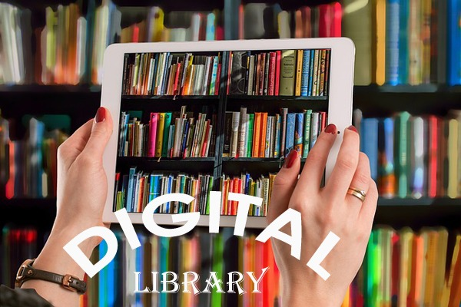

Fig 1.1. Thư viện số

### 1.1.2. Các thành phần chính của hệ thống thư viện số

Một hệ thống thư viện số hiệu quả được xây dựng trên nhiều thành phần chức năng hoạt động chặt chẽ với nhau để đảm bảo khả năng lưu trữ, tìm kiếm, truy cập và quản lý các nguồn học thuật một cách thuận tiện và an toàn. Các thành phần chính bao gồm:

Hệ thống quản lý cơ sở dữ liệu:

Đây là nền tảng lưu trữ và sắp xếp mọi dữ liệu của hệ thống, bao gồm sách điện tử, bài báo nghiên cứu, tài khoản người dùng, đánh giá, bình luận và hoạt động tương tác. Cơ sở dữ liệu cần được thiết kế để chuẩn hóa, hỗ trợ khả năng mở rộng và tối ưu hóa các truy vấn để đảm bảo hiệu suất hệ thống.

Cho phép đăng ký, đăng nhập, ủy quyền tài khoản (ví dụ: người dùng thường xuyên, nhà nghiên cứu, quản trị viên), quản lý hồ sơ và xử lý các yêu cầu nâng cấp tài khoản. Hệ thống cũng hỗ trợ bảo mật thông qua xác thực hai yếu tố (2FA), mã OTP và các tùy chọn cảnh báo bảo mật.

Một chức năng cốt lõi cho phép người dùng dễ dàng truy cập các nguồn học thuật. Hệ thống nên hỗ trợ tìm kiếm theo từ khóa, tác giả, năm xuất bản, thể loại cũng như gợi ý kết quả dựa trên mức độ liên quan hoặc phổ biến. Tích hợp các công cụ tìm kiếm nâng cao (như Elasticsearch) giúp cải thiện trải nghiệm truy vấn.

Là cầu nối giữa người dùng và hệ thống, UI cần được thiết kế trực quan, dễ sử dụng và phản hồi trên nhiều thiết bị (máy tính, máy tính bảng, điện thoại). Giao diện bao gồm các trang như: đăng nhập, đăng ký, bảng điều khiển cá nhân, trang quản lý sách/nghiên cứu và khu vực cộng đồng (bình luận, đánh giá).

Hệ thống cần tích hợp các lớp bảo mật như mã hóa dữ liệu, kiểm soát truy cập dựa trên vai trò (RBAC) và xác thực người dùng. Ngoài ra, việc hạn chế quyền truy cập vào các tài liệu chưa được chấp thuận hoặc nội dung có bản quyền là điều cần thiết để đảm bảo tính hợp pháp và bảo vệ dữ liệu.

### 1.1.3. Xu hướng hiện tại trong nghiên cứu trực tuyến

Thư viện số đang phát triển cùng các công nghệ mới nổi như Trí tuệ nhân tạo (AI) và Blockchain để xác minh nội dung, nâng cao trải nghiệm của người dùng và bảo mật dữ liệu.

## 1.2. Cơ hội phát triển hệ thống thư viện trực tuyến

Phát triển hệ thống thư viện trực tuyến cung cấp nhiều cơ hội như cung cấp quyền truy cập kiến ​​thức 24/7, đặc biệt là cho người dùng từ xa và nâng cao việc học thông qua các đề xuất được cá nhân hóa, công cụ tìm kiếm và các tính năng tương tác của người dùng như xếp hạng và bình luận. Nó hỗ trợ quản lý nội dung, cho phép tác giả hoặc nhà giáo dục tải lên và chia sẻ tài liệu dễ dàng. Hệ thống có thể tích hợp với các nền tảng giáo dục, theo dõi hoạt động của người dùng để phân tích và cung cấp các tùy chọn kiếm tiền như đăng ký hoặc nội dung trả phí. Ngoài ra, nó giúp xây dựng cộng đồng học tập, hỗ trợ khả năng mở rộng thông qua cơ sở hạ tầng đám mây, đảm bảo an ninh với quyền truy cập dựa trên vai trò và mở ra cánh cửa tiếp cận toàn cầu với hỗ trợ đa ngôn ngữ.

### 1.2.1. Ưu điểm của thư viện số so với thư viện truyền thống

Sự phát triển của công nghệ số đã mang lại nhiều lợi thế vượt trội cho mô hình thư viện điện tử so với thư viện truyền thống. Những lợi thế này không chỉ góp phần nâng cao hiệu quả học tập, nghiên cứu mà còn mở rộng phạm vi tiếp cận tri thức cho cộng đồng người dùng toàn cầu. Cụ thể:

Truy cập 24/7 mọi lúc mọi nơi: Thư viện số cho phép người dùng truy cập tài nguyên mọi lúc mọi nơi chỉ cần có kết nối Internet, xóa bỏ hoàn toàn giới hạn về thời gian và không gian của thư viện truyền thống.

Tìm kiếm, truy xuất nhanh: Với hệ thống tìm kiếm thông minh, người dùng có thể nhanh chóng tìm thấy tài liệu mong muốn thông qua từ khóa, tác giả, chủ đề hoặc năm xuất bản, thay vì phải mất thời gian tìm kiếm thủ công trên giá sách.

Tiết kiệm chi phí, nguồn lực: Số hóa tài liệu giúp giảm chi phí in ấn, bảo quản vật lý, thuê mặt bằng, nhân sự trực ban... góp phần tối ưu hóa ngân sách hoạt động của thư viện.

Lưu trữ không giới hạn: Hệ thống thư viện số có thể lưu trữ hàng triệu tài liệu trên máy chủ hoặc nền tảng đám mây mà không bị giới hạn về không gian vật lý như thư viện truyền thống.

Tích hợp và tương tác cao: Tài liệu trong thư viện số có thể liên kết với hệ thống học tập trực tuyến (LMS), cho phép nhúng vào bài giảng, đánh giá hoặc chia sẻ trên các nền tảng khác. Ngoài ra, người dùng có thể bình luận, đánh giá và thảo luận trực tiếp trên nền tảng này.

### 1.2.2. Những thách thức tiềm ẩn và giải pháp

**Mặc dù thư viện số mang lại nhiều lợi ích nổi bật, nhưng quá trình xây dựng và vận hành hệ thống vẫn còn nhiều thách thức. Việc xác định sớm các vấn đề tiềm ẩn và đề xuất các giải pháp hợp lý là cần thiết để đảm bảo hệ thống hoạt động ổn định, hiệu quả và bền vững.**

**Thách thức: Bảo vệ bản quyền và sở hữu trí tuệ**

**- Vấn đề: Số hóa và phân phối tài liệu học thuật dễ bị vi phạm bản quyền hoặc phân phối trái phép.**

**- Giải pháp: Tích hợp các cơ chế kiểm soát truy cập như xác thực người dùng, ủy quyền và sử dụng hệ thống Quản lý quyền kỹ thuật số (DRM) để hạn chế sao chép, tải xuống hoặc chia sẻ tài liệu trái phép.**

**Thách thức: Đảm bảo chất lượng nội dung**

**- Vấn đề: Người dùng có thể đăng nội dung kém chất lượng, không phù hợp hoặc trùng lặp.**

**- Giải pháp: Triển khai quy trình kiểm duyệt hai bước, bao gồm tự đánh giá của người đăng và đánh giá của quản trị viên, kết hợp với việc sử dụng trình kiểm tra đạo văn nếu cần.**

**Thách thức: Trải nghiệm người dùng chưa tối ưu**

**- Vấn đề: Giao diện khó, không thân thiện hoặc không phản hồi trên thiết bị di động sẽ ngăn người dùng truy cập vào tài nguyên.**

**- Giải pháp: Thiết kế giao diện người dùng (UI) hiện đại, trực quan, hỗ trợ thiết kế đáp ứng và tiến hành khảo sát người dùng thường xuyên để cải thiện tính năng dựa trên nhu cầu thực tế.**

## 1.3. Hệ thống liên quan

### 1.3.1. So sánh với các nền tảng thư viện trực tuyến tương tự

Hệ thống thư viện trực tuyến có thể được so sánh với các nền tảng phổ biến như Google Books, OverDrive hoặc Open Library. Trong khi Google Books tập trung vào các bản xem trước sách được số hóa và các tùy chọn mua, còn OverDrive chủ yếu phục vụ cho các thư viện công cộng và cho mượn trả phí, thì hệ thống thư viện trực tuyến tùy chỉnh cung cấp tính linh hoạt cao hơn về các tính năng như bảng thông tin người dùng được cá nhân hóa, vai trò tùy chỉnh (quản trị viên, học sinh, giáo viên), phân tích thời gian thực và tải nội dung trực tiếp từ người dùng hoặc nhà giáo dục. Không giống như Open Library, nơi có mục tiêu lưu trữ tất cả các cuốn sách đã xuất bản, hệ thống tùy chỉnh có thể được điều chỉnh theo các nhu cầu cụ thể như các tổ chức giáo dục, bộ sưu tập tư nhân hoặc học tập cộng đồng. Điều này mang lại cho hệ thống này lợi thế về chức năng được nhắm mục tiêu, tích hợp với các hệ thống học tập và kiểm soát việc quản lý nội dung và sự tham gia của người dùng.

### 1.3.2. Điểm mạnh và điểm yếu của các giải pháp hiện tại

Trong những năm gần đây, nhiều nền tảng thư viện số như Google Books, OverDrive, Open Library hoặc các hệ thống trường đại học nội bộ đã được triển khai để số hóa kiến ​​thức và phục vụ nhu cầu học thuật trực tuyến. Tuy nhiên, bên cạnh những lợi ích rõ ràng, các hệ thống hiện tại vẫn có một số hạn chế đáng chú ý.

- Tùy chỉnh hạn chế: Các nền tảng hiện tại cung cấp tính linh hoạt hạn chế cho các tổ chức để thích ứng với các quy trình công việc, vai trò hoặc thương hiệu cụ thể.

- Quyền truy cập hạn chế vào toàn bộ nội dung: Nhiều cuốn sách chỉ có thể xem một phần (Google Books) hoặc yêu cầu liên kết với thư viện (OverDrive).

- Trọng tâm kiếm tiền: Các mô hình thương mại hóa mạnh mẽ hạn chế quyền truy cập miễn phí hoặc sử dụng giáo dục mở.

- Thiếu tích hợp giáo dục: Ít nền tảng hỗ trợ tích hợp với LMS, bài tập hoặc theo dõi học thuật theo thời gian thực.

- Khoảng cách tương tác của người dùng: Các tính năng hạn chế cho các đề xuất được cá nhân hóa, phản hồi, trò chơi hóa hoặc tương tác cộng đồng so với những gì các hệ thống hiện đại có thể cung cấp.

# CHƯƠNG 2. PHÂN TÍCH VÀ THIẾT KẾ HỆ THỐNG THƯ VIỆN SỐ VÀ TRUNG TÂM NGHIÊN CỨU

## 2.1. Tổng quan về hệ thống

Hệ thống Thư viện số và Trung tâm nghiên cứu được thiết kế để cung cấp một nền tảng tập trung để lưu trữ, truy cập và tương tác với nhiều tài liệu học tập kỹ thuật số và tài nguyên học thuật. Hệ thống phục vụ nhiều vai trò người dùng, bao gồm quản trị viên, sinh viên và nhà nghiên cứu, cho phép họ tải lên, tìm kiếm, đọc, đánh giá và bình luận về nội dung kỹ thuật số như sách điện tử, bài nghiên cứu và tài liệu học thuật.

Nền tảng này nhằm mục đích thu hẹp khoảng cách giữa các thư viện truyền thống và nhu cầu kỹ thuật số hiện đại bằng cách cung cấp quyền truy cập 24/7, tổ chức nội dung thông minh và tương tác do người dùng điều khiển. Nó bao gồm các mô-đun thiết yếu để quản lý người dùng, tải lên sách và tài liệu, chức năng đánh giá và bình luận, luồng bình luận và các công cụ quản trị để kiểm duyệt nội dung và giám sát hệ thống.

Ngoài ra, hệ thống hỗ trợ phân tích dữ liệu để theo dõi xu hướng đọc và mức độ tương tác của người dùng, có thể giúp các tổ chức đánh giá hiệu suất học tập và mức độ phổ biến của nội dung. Với trọng tâm là khả năng mở rộng, bảo mật và khả năng sử dụng, hệ thống này rất phù hợp với các tổ chức giáo dục, trung tâm nghiên cứu và cộng đồng chia sẻ kiến ​​thức kỹ thuật số.

## 2.2. Phân tích yêu cầu

Để xây dựng một trang website thư viện số và trung tâm nghiên cứu, quá trình phân tích và xác định kỹ lưỡng các yêu cầu đóng vai trò thiết yếu. Trong giai đoạn này, tất cả các yêu cầu được phân loại thành hai loại chính: yêu cầu chức năng và yêu cầu phi chức năng. Phân loại này giúp đảm bảo rằng quá trình thiết kế và phát triển được tổ chức và hệ thống sẽ không chỉ đáp ứng nhu cầu của người dùng mà còn hoạt động ổn định, linh hoạt và an toàn.

### 2.2.1. Yêu cầu chức năng

Yêu cầu chức năng mô tả các tính năng cốt lõi mà hệ thống thư viện số cần cung cấp để đáp ứng nhu cầu của người dùng cuối (người dung bình thường, nhà nghiên cứu) cũng như quản trị viên. Các chức năng này được thiết kế để đảm bảo hệ thống hoạt động hiệu quả, hỗ trợ quá trình tìm kiếm, đăng, quản lý và truy cập tài liệu số.

- Hệ thống phải cho phép người dùng đăng ký tài khoản mới và đăng nhập an toàn, đảm bảo chỉ những cá nhân được ủy quyền mới có quyền truy cập vào nền tảng.

- Quản trị viên chịu trách nhiệm quản lý nội dung trên hệ thống, do đó họ phải có khả năng tạo sách mới, chỉnh sửa thông tin chi tiết về sách, xóa sách và phê duyệt sách trước khi công khai cho người dùng.

- Sau mỗi lần đọc, hệ thống phải cho phép người dùng gửi phản hồi và đánh giá về chất lượng sự kiện, điều này có thể giúp ban tổ chức cải thiện các sự kiện trong tương lai.

### 2.2.2. Yêu cầu phi chức năng

Yêu cầu phi chức năng là những đặc điểm quan trọng không liên quan trực tiếp đến các chức năng cụ thể nhưng lại ảnh hưởng mạnh đến hiệu suất, trải nghiệm của người dùng, tính ổn định và bảo mật của hệ thống thư viện số. Những yêu cầu này đóng vai trò đảm bảo hệ thống hoạt động hiệu quả, đáng tin cậy và phù hợp với môi trường triển khai thực tế.

- Khả năng mở rộng: Hệ thống phải được thiết kế linh hoạt, cho phép dễ dàng thêm các tính năng hoặc điều chỉnh mới bất cứ khi nào có yêu cầu mới hoặc khi quy mô sự kiện mở rộng trong tương lai.

- Hiệu suất: Hệ thống phải đảm bảo thời gian phản hồi nhanh, tải trang mượt mà và xử lý dữ liệu hiệu quả, ngay cả khi xử lý số lượng lớn người dùng đồng thời, đặc biệt là trong thời gian cao điểm của các sự kiện lớn.

- Bảo mật: Hệ thống phải bảo vệ thông tin cá nhân và dữ liệu sự kiện của người dùng thông qua các kỹ thuật mã hóa an toàn, quy trình xác thực người dùng và kiểm soát truy cập theo vai trò chặt chẽ.

- Tính khả dụng: Hệ thống phải duy trì tính khả dụng cao, hoạt động ổn định và liên tục 24/7 và hỗ trợ truy cập linh hoạt trên nhiều thiết bị khác nhau, bao gồm máy tính cá nhân, máy tính bảng và điện thoại di động.

- Thân thiện với người dùng: Giao diện hệ thống phải được thiết kế trực quan, dễ hiểu và thân thiện với người dùng, tập trung vào việc cung cấp trải nghiệm người dùng mượt mà, cho phép cả học sinh và người tổ chức tương tác với nền tảng một cách thoải mái ngay từ lần sử dụng đầu tiên.

## 2.3. Thiết kế cơ sở dữ liệu

Cơ sở dữ liệu của hệ thống quản lý thư viện số được thiết kế theo lược đồ rõ ràng và có cấu trúc tốt để tổ chức dữ liệu hiệu quả, đảm bảo khả năng mở rộng và hỗ trợ phát triển trong tương lai.

### 2.3.1. Sơ đồ cơ sở dữ liệu

Fig 2.1. Sơ đồ cơ sở dữ liệu

### 2.3.2. Thiết kế bảng cơ sở dữ liệu

a) Bảng AdminUser

Hệ thống xoay quanh một số thực thể cốt lõi, mỗi thực thể đóng một vai trò cụ thể trong việc quản lý người dùng, sách kỹ thuật số, tương tác của người dùng và kiểm duyệt nội dung. Trọng tâm của hệ thống là bảng AdminUser, lưu trữ thông tin cần thiết về tất cả người dùng của hệ thống, bao gồm quản trị viên và người dùng chung. Mỗi bản ghi chứa các trường như tên người dùng, email, mật khẩu, vai trò, trạng thái tài khoản (IsActive) và thông tin cá nhân như ngày sinh, giới tính, địa chỉ và số điện thoại. Bảng này cũng bao gồm các tính năng bảo mật nâng cao như xác thực hai yếu tố (2FA), mã thông báo đặt lại mật khẩu và tùy chọn cảnh báo bảo mật, đảm bảo quyền truy cập an toàn và ủy quyền dựa trên vai trò.

|  |  |  |  |
| --- | --- | --- | --- |
|  | Tên cột | Kiểu dữ liệu | Ràng buộc |
| 1 | UserName | int | Primary key |
| 2 | Email | nvarchar(255) |  |
| 3 | Password | nvarchar(255) |  |
| 4 | IsActive | bit |  |
| 5 | PasswordResetToken | nvarchar(255) |  |
| 6 | Role | int |  |
| 7 | Avatar | nvarchar(500) |  |
| 8 | BirthDate | datetime |  |
| 9 | Gender | nvarchar(10) |  |
| 10 | Address | nvarchar(255) |  |
| 11 | PhoneNumber | nvarchar(20) |  |
| 12 | IsTwoFactorEnabled | bit |  |
| 13 | ReceiveSecurityAlerts | bit |  |
| 14 | TwoFactorToken | nvarchar(100) |  |
| 15 | TwoFactorTokenExpiry | datetime |  |

b) Bảng Book

Bảng Sách quản lý tất cả các sách đã tải lên trong hệ thống. Mỗi cuốn sách bao gồm siêu dữ liệu như tiêu đề, tên danh mục, tác giả, năm xuất bản, ảnh bìa, đường dẫn tệp và mô tả chi tiết. Nó cũng theo dõi số lượt xem và liệu cuốn sách đã được chấp thuận để hiển thị công khai (IsApproved) hay chưa. Mỗi cuốn sách được liên kết với một người dùng thông qua khóa ngoại (UserID), cho phép hệ thống theo dõi nguồn gốc của nội dung đã tải lên.

|  |  |  |  |
| --- | --- | --- | --- |
|  | Tên cột | Kiểu dữ liệu | Ràng buộc |
| 1 | BookID | int | Primary key |
| 2 | UserID | int | Foreign key |
| 3 | Title | nvarchar(255) |  |
| 4 | CategoryName | nvarchar(255) |  |
| 5 | AuthorName | nvarchar(255) |  |
| 6 | PublishedYear | int |  |
| 7 | CoverImage | nvarchar(500) |  |
| 8 | FilePath | nvarchar(500) |  |
| 9 | TotalPages | int |  |
| 10 | Description | text |  |
| 11 | IsApproved | bit |  |
| 12 | Views | int |  |
| 13 | CreatedAt | datetime |  |
| 14 | RejectReason | nvarchar(500) |  |

c) Bảng Rating

Bảng Xếp hạng xử lý các đánh giá sách do người dùng gửi. Mỗi xếp hạng được liên kết với một người dùng và một cuốn sách cụ thể và bao gồm xếp hạng sao và dấu thời gian tạo. Các bản ghi này cho phép hệ thống đo lường mức độ hài lòng của người dùng và cung cấp phản hồi tổng hợp cho từng cuốn sách, có thể được sử dụng để hướng dẫn cải thiện chất lượng và kiểm duyệt nội dung.

|  |  |  |  |
| --- | --- | --- | --- |
|  | Tên cột | Kiểu dữ liệu | Ràng buộc |
| 1 | RatingID | int | Primary key |
| 2 | UserID | int | Foreign key |
| 3 | BookID | int | Foreign key |
| 4 | Rating | int |  |
| 5 | CreatedAt | datetime |  |

d) Bảng bình luận

Bảng Bình luận cho phép người dùng để lại bình luận về sách, thúc đẩy sự tương tác và thảo luận giữa những người đọc. Mỗi bản ghi bình luận bao gồm người dùng đã đăng bình luận, cuốn sách liên quan, nội dung bình luận, thời gian tạo, số lượt thích và số lượt không thích. Cấu trúc này hỗ trợ cộng đồng đọc năng động và tương tác trong hệ thống.

|  |  |  |  |
| --- | --- | --- | --- |
|  | Tên cột | Kiểu dữ liệu | Ràng buộc |
| 1 | CommentID | int | Primary key |
| 2 | UserID | int | Foreign key |
| 3 | BookID | int | Foreign key |
| 4 | [Content] | text |  |
| 5 | CreatedAt | datetime |  |
| 6 | LikeCount | int |  |
| 7 | DislikeCount | int |  |

e) Bảng Bookmark

Bảng Bookmark giúp người dùng lưu vị trí đọc hiện tại của họ trong sách. Mỗi mục đánh dấu trang chứa ID người dùng, sách, số trang được đánh dấu, ghi chú tùy chọn và dấu thời gian tạo.

|  |  |  |  |
| --- | --- | --- | --- |
|  | Tên cột | Kiểu dữ liệu | Ràng buộc |
| 1 | BookmarkID | int | Primary key |
| 2 | UserID | int | Foreign key |
| 3 | BookID | int | Foreign key |
| 4 | PageNumber | int |  |
| 5 | Note | nvarchar(500) |  |
| 6 | CreatedAt | datetime |  |

f) Bảng BookLabel

Bảng BookLabel cho phép gắn nhãn sách để phân loại và tìm kiếm tốt hơn. Mỗi bản ghi liên kết một cuốn sách với tên nhãn và bao gồm thời gian nhãn được gán.

|  |  |  |  |
| --- | --- | --- | --- |
|  | Tên cột | Kiểu dữ liệu | Ràng buộc |
| 1 | LabelID | int | Primary key |
| 2 | BookID | int | Foreign key |
| 3 | Label | int | nvarchar(50) |
| 4 | CreatedAt | text | datetime |

g) Bảng Research

Bảng Nghiên cứu quản lý các bài nghiên cứu học thuật do người dùng gửi. Mỗi mục nghiên cứu chứa siêu dữ liệu như tiêu đề, lĩnh vực, tóm tắt, đường dẫn tệp, trạng thái, năm xuất bản và trạng thái xác nhận.

|  |  |  |  |
| --- | --- | --- | --- |
|  | Tên cột | Kiểu dữ liệu | Ràng buộc |
| 1 | ResearchID | int | Primary key |
| 2 | UserID | int | Foreign key |
| 3 | Title | nvarchar(255) |  |
| 4 | Field | nvarchar(255) |  |
| 5 | Abstract | text |  |
| 6 | FilePath | nvarchar(500) |  |
| 7 | Status | nvarchar(50) |  |
| 8 | PublishedYear | int |  |
| 9 | CreatedAt | datetime |  |
| 10 | IsConfirmed | bit |  |

h) Bảng ResearchLabel

Bảng ResearchLabel có chức năng tương tự như BookLabel, cho phép gắn thẻ cho các tài liệu nghiên cứu để tăng khả năng khám phá.

|  |  |  |  |
| --- | --- | --- | --- |
|  | Tên cột | Kiểu dữ liệu | Ràng buộc |
| 1 | LabelID | int | Primary key |
| 2 | ResearchID | int | Foreign key |
| 3 | Label | nvarchar(50) |  |
| 4 | CreatedAt | datetime |  |

i) Bảng ResearchComment

Bảng ResearchComment cho phép người dùng cung cấp phản hồi về các mục nghiên cứu, trong đó mỗi bản ghi lưu trữ thông tin người bình luận, ID nghiên cứu, nội dung, dấu thời gian và số lần phản ứng.

|  |  |  |  |
| --- | --- | --- | --- |
|  | Tên cột | Kiểu dữ liệu | Ràng buộc |
| 1 | CommentID | int | Primary key |
| 2 | UserID | int | Foreign key |
| 3 | [Content] | int | Foreign key |
| 4 | CreatedAt | datetime |  |
| 5 | LikeCount | int |  |
| 6 | DislikeCount | int |  |

j) Bảng UpgradeRequest

Bảng UpgradeRequest hỗ trợ các ứng dụng nâng cấp của người dùng, cho phép người dùng gửi các tài liệu cá nhân và học thuật—chẳng hạn như ảnh chân dung, bằng cấp học thuật, bảng điểm và bài luận—để quản trị viên xem xét. Nó duy trì siêu dữ liệu toàn diện bao gồm trạng thái yêu cầu (ví dụ: đang chờ xử lý, đã phê duyệt, đã từ chối), dấu thời gian gửi, ghi chú đánh giá của quản trị viên và kết quả quyết định cuối cùng. Sơ đồ đảm bảo tính toàn vẹn và khả năng truy xuất bằng cách liên kết từng yêu cầu với một tài khoản người dùng cụ thể và ghi lại tất cả các hành động quản trị. Thiết kế có cấu trúc tốt này không chỉ hỗ trợ các quy trình nâng cấp hiện tại trong hệ thống thư viện kỹ thuật số mà còn đặt nền tảng vững chắc cho các cải tiến trong tương lai, chẳng hạn như xác minh tài liệu tự động, quy trình đánh giá nhiều giai đoạn, theo dõi kiểm toán và tích hợp với các dịch vụ chứng nhận học thuật bên ngoài. Cấu trúc mô-đun của nó cũng hỗ trợ khả năng mở rộng và khả năng thích ứng cho các vai trò hoặc đặc quyền rộng hơn ngoài các nâng cấp học thuật.

|  |  |  |  |
| --- | --- | --- | --- |
|  | Tên cột | Kiểu dữ liệu | Ràng buộc |
| 1 | RequestID | int | Primary key |
| 2 | UserID | int | Foreign key |
| 3 | FullName | nvarchar(255) |  |
| 4 | Portrait | nvarchar(500) |  |
| 5 | DegreeFile | nvarchar(500) |  |
| 6 | Essay | nvarchar(500) |  |
| 7 | Status | nvarchar(50) |  |
| 8 | SubmittedAt | datetime |  |
| 9 | ReviewedAt | datetime |  |
| 10 | ReviewNote | nvarchar(500) |  |

## 2.3. Biểu đồ Use case

Ảnh có chứa biểu đồ, hàng, văn bản, nghệ thuật gấp giấy origami

Nội dung do AI tạo ra có thể không chính xác.

Fig 2.2. Biểu đồ Use case

### 2.3.1. Chức năng chung

a) Quên mật khẩu

|  |  |
| --- | --- |
| **Mục đích** | Quên mật khẩu |
| **Điều kiện tiên quyết** | Đã có tài khoản |
| **giai đoạn thực hiện** | 1. Người dùng chọn chức năng quên mật khẩu để lấy lại mật khẩu  2. Người dùng điền thông tin cá nhân vào form  3. Giao diện gửi dữ liệu đến hệ thống để xử lý và thông báo người dùng thành công |
| **Các giai đoạn bổ sung** | Ở bước 2, nếu dữ liệu không hợp lệ, hệ thống sẽ thông báo bạn nhập lại dữ liệu |
| **Ngoại lệ** | Hệ thống báo lỗi nếu dữ liệu người dùng nhập vào không tồn tại |
| **Tài liệu tham khảo** |  |

Fig 2.3. Biểu đồ trình tự chức năng quên mật khẩu

b) Chỉnh sửa hồ sơ cá nhân

|  |  |
| --- | --- |
| **Mục đích** | Chỉnh sửa hồ sơ cá nhân |
| **Điều kiện tiên quyết** | Đã có tài khoản |
| **Giai đoạn thực hiện** | 1. Người dùng chọn chức năng yêu cầu thay đổi thông tin hồ sơ cá nhân  2. Người dùng chỉnh sửa thông tin cá nhân trong form  3. Giao diện gửi dữ liệu đến hệ thống để xử lý và thông báo thành công cho người dùng |
| **Các giai đoạn bổ sung** | Ở bước 2, nếu dữ liệu không hợp lệ, hệ thống sẽ thông báo bạn nhập lại dữ liệu |
| **Ngoại lệ** | Hệ thống báo lỗi nếu dữ liệu người dùng nhập bị trùng lặp |
| **Tài liệu tham khảo** |  |

Fig 2.4. Biểu đồ trình tự đăng ký chức năng

c) Đăng một cuốn sách

|  |  |
| --- | --- |
| **Mục đích** | Đăng một cuốn sách |
| **Điều kiện tiên quyết** | Đăng nhập vào tài khoản |
| **Giai đoạn thực hiện** | 1. Người dùng chọn chức năng yêu cầu đăng sách  2. Người dùng điền thông tin cần thiết vào form  3. Giao diện gửi dữ liệu đến hệ thống để xử lý và thông báo thành công cho người dùng |
| **Các giai đoạn bổ sung** | Ở bước 2, nếu dữ liệu không hợp lệ, hệ thống sẽ thông báo bạn nhập lại dữ liệu |
| **Ngoại lệ** | Hệ thống báo lỗi nếu dữ liệu người dùng nhập bị trùng lặp |
| **Tài liệu tham khảo** |  |

Fig 2.5. Biểu đồ chức năng sau một cuốn sách

d) Nghiên cứu khoa học

|  |  |
| --- | --- |
| **Mục đích** | Nghiên cứu khoa học |
| **Điều kiện tiên quyết** | Nâng cấp tài khoản |
| **Giai đoạn thực hiện** | 1. Người dùng chọn chức năng yêu cầu đăng bài nghiên cứu khoa học  2. Người dùng điền thông tin cần thiết vào form  3. Giao diện gửi dữ liệu đến hệ thống để xử lý và thông báo thành công cho người dùng |
| **Các giai đoạn bổ sung** | Ở bước 2, nếu dữ liệu không hợp lệ, hệ thống sẽ thông báo bạn nhập lại dữ liệu |
| **Ngoại lệ** | Hệ thống báo lỗi nếu dữ liệu người dùng nhập bị trùng lặp |
| **Tài liệu tham khảo** |  |

Fig 2.6. Biểu đồ chức năng nghiên cứu khoa học

e) Đăng bình luận

|  |  |
| --- | --- |
| **Mục đích** | Đăng bình luận |
| **Điều kiện tiên quyết** | Vào xem chi tiết sách |
| **Giai đoạn thực hiện** | 1. Người dùng chọn chức năng yêu cầu đăng bình luận  2. Người dùng điền thông tin cần thiết vào form  3. Giao diện gửi dữ liệu đến hệ thống để xử lý và thông báo thành công cho người dùng |
| **Các giai đoạn bổ sung** | Ở bước 2, nếu dữ liệu không hợp lệ, hệ thống sẽ thông báo bạn nhập lại dữ liệu |
| **Ngoại lệ** | Hệ thống sẽ báo lỗi nếu dữ liệu người dùng nhập vào trống. |
| **Tài liệu tham khảo** |  |

Fig 2.7. Biểu đồ chức năng đăng bình luận

f) Đánh giá

|  |  |
| --- | --- |
| **Mục đích** | Đánh giá một cuốn sách |
| **Điều kiện tiên quyết** | Xem chi tiết sách |
| **Giai đoạn thực hiện** | 1. Người dùng chọn chức năng yêu cầu đánh giá sách  2. Giao diện gửi dữ liệu đến hệ thống để xử lý và thông báo thành công cho người dùng |
| **Các giai đoạn bổ sung** |  |
| **Ngoại lệ** |  |
| **Tài liệu tham khảo** |  |

Fig 2.8. Biểu đồ đánh giá chức năng của một cuốn sách

# CHƯƠNG 3. PHÁT TRIỂN WEBSITE THƯ VIỆN SỐ VÀ TRUNG TÂM NGHIÊN CỨU

## 3.1. Lựa chọn ngôn ngữ lập trình

Trong dự án này, chúng tôi đã quyết định lựa chọn và kết hợp nhiều ngôn ngữ lập trình để đảm bảo hệ thống vừa linh hoạt vừa hiệu quả. Mỗi phần của hệ thống được thiết kế bằng cách kết hợp các ngôn ngữ phù hợp với vai trò cụ thể của nó.

Đối với phần phụ trợ, chúng tôi chọn C# làm ngôn ngữ lập trình chính, cùng với việc tích hợp các ngôn ngữ khác như Python và Java để xử lý các tác vụ cụ thể đòi hỏi thế mạnh tương ứng của chúng.

Đối với phần giao diện, chúng tôi sử dụng các ngôn ngữ và khuôn khổ phát triển web tiêu chuẩn, bao gồm HTML, Bootstrap, CSS và JavaScript. Mỗi ngôn ngữ mang lại những lợi thế riêng cho quy trình phát triển — HTML xác định cấu trúc của các trang, Bootstrap đảm bảo thiết kế đáp ứng, CSS xử lý kiểu dáng trực quan, trong khi JavaScript bổ sung các tính năng động và tương tác.

Sự kết hợp của các công nghệ này cho phép chúng tôi tối đa hóa hiệu suất, khả năng sử dụng và khả năng mở rộng của hệ thống, cuối cùng hướng đến mục tiêu cung cấp một sản phẩm có cấu trúc tốt và hiệu quả.

### 3.1.1. Công nghệ frontend

HTML (Ngôn ngữ đánh dấu siêu văn bản) là khối xây dựng cơ bản của phát triển web, chịu trách nhiệm xác định cấu trúc và nội dung của các trang web. Là ngôn ngữ đánh dấu chuẩn để tạo trang web, HTML cung cấp một cách rõ ràng và có tổ chức để sắp xếp các thành phần như văn bản, hình ảnh, liên kết, biểu mẫu và các thành phần đa phương tiện khác. Tính đơn giản và khả năng tương thích với tất cả các trình duyệt web khiến HTML trở thành một phần thiết yếu của bất kỳ dự án dựa trên web nào.

Mặt khác, CSS (Cascading Style Sheets) được sử dụng để kiểm soát cách trình bày trực quan và bố cục của các thành phần HTML. CSS cho phép các nhà phát triển thiết kế giao diện người dùng hấp dẫn và phản hồi bằng cách xác định kiểu cho phông chữ, màu sắc, khoảng cách, vị trí và hoạt ảnh. Bằng cách tách cấu trúc nội dung (HTML) khỏi thiết kế trực quan (CSS), các ứng dụng web có thể duy trì kiến ​​trúc sạch và cải thiện cả tính linh hoạt và khả năng bảo trì.

JavaScript (JS) là ngôn ngữ lập trình kịch bản phía client được sử dụng rộng rãi trong phát triển web. Nó cho phép các nhà phát triển tạo ra các trang web tương tác và động bằng cách xử lý sự kiện, thao tác DOM (Document Object Model) và giao tiếp không đồng bộ với máy chủ (AJAX). JavaScript có thể được tích hợp trực tiếp vào trang HTML hoặc sử dụng thông qua các thư viện và framework phổ biến như jQuery, React, hoặc Angular. Việc sử dụng JavaScript trong dự án này giúp tăng cường khả năng tương tác, cải thiện trải nghiệm người dùng và hỗ trợ các tính năng phức tạp mà HTML và CSS không thể tự thực hiện.

Trong dự án này, sự kết hợp giữa HTML, CSS và JavaScript đóng vai trò quan trọng trong việc xây dựng giao diện rõ ràng, trực quan và thân thiện với người dùng, giúp nâng cao trải nghiệm người dùng tổng thể và hỗ trợ các nguyên tắc thiết kế hiện đại.

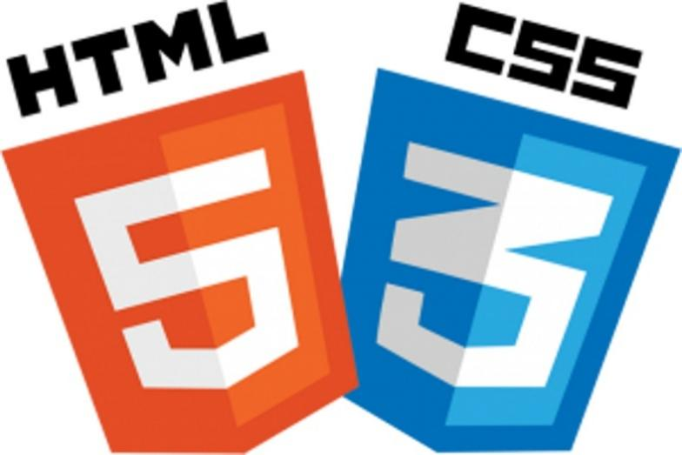

Fig 3.1. HTML & CSS

### 3.1.2. Công nghệ Backend

Để đảm bảo tính ổn định, khả năng mở rộng và khả năng bảo trì của Trang website Hệ thống Sự kiện, việc lựa chọn ngôn ngữ lập trình và khuôn khổ phát triển phù hợp là bước quan trọng trong quy trình phát triển. Sau khi đánh giá cẩn thận nhiều công nghệ có sẵn, nhóm dự án đã quyết định sử dụng C# kết hợp với ASP.NET Core MVC làm ngôn ngữ lập trình và khuôn khổ chính.

C# là ngôn ngữ lập trình hiện đại, hướng đối tượng và đa năng do Microsoft phát triển, được sử dụng rộng rãi để xây dựng các ứng dụng website an toàn và hiệu suất cao. Cùng với C#, khuôn khổ ASP.NET Core MVC cung cấp một kiến ​​trúc mạnh mẽ và linh hoạt hỗ trợ phân tách các mối quan tâm, thúc đẩy khả năng tái sử dụng mã và đơn giản hóa quy trình bảo trì và mở rộng hệ thống theo thời gian.

Hơn nữa, ASP.NET Core MVC cho phép dự án tận dụng các phương pháp phát triển hiện đại, bao gồm khả năng tương thích đa nền tảng, khả năng sẵn sàng trên đám mây, cơ chế bảo mật mạnh mẽ và tích hợp tuyệt vời với cơ sở dữ liệu và dịch vụ của bên thứ ba. Những lợi thế này khiến nó trở thành lựa chọn lý tưởng để phát triển ứng dụng website cấp doanh nghiệp như trang website thư viện kỹ thuật số và trung tâm nghiên cứu.

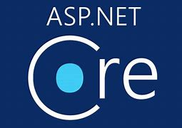

Fig 3.2. ASP.NET

### 3.1.3. Quản lý cơ sở dữ liệu

Microsoft SQL Server là một hệ thống quản lý cơ sở dữ liệu quan hệ (Relational Database Management System – RDBMS) độc quyền được phát triển và duy trì bởi Microsoft. Được xây dựng dựa trên Ngôn ngữ Truy vấn có Cấu trúc (Structured Query Language – SQL, thường được phát âm là “sequel”), SQL Server cung cấp một nền tảng mạnh mẽ và toàn diện cho việc lưu trữ, quản lý và truy xuất dữ liệu trong các ứng dụng phần mềm hiện đại.

SQL Server hoạt động như một máy chủ cơ sở dữ liệu, nghĩa là nó không chỉ quản lý dữ liệu mà còn cung cấp khả năng xử lý song song, tối ưu hóa hiệu suất, và bảo vệ dữ liệu thông qua các cơ chế bảo mật tiên tiến. Các ứng dụng phần mềm khác có thể tương tác với SQL Server thông qua mạng nội bộ hoặc Internet, cho phép triển khai các hệ thống phân tán và đảm bảo hiệu suất cao ngay cả khi có nhiều người dùng truy cập đồng thời.

Một trong những điểm mạnh lớn nhất của SQL Server là sự đa dạng về phiên bản. Microsoft cung cấp nhiều phiên bản khác nhau của SQL Server, từ các phiên bản Express miễn phí dành cho các ứng dụng nhỏ hoặc phát triển cá nhân, đến các phiên bản cao cấp như Enterprise và Standard, được thiết kế để đáp ứng nhu cầu của các tổ chức lớn với khối lượng dữ liệu lớn, yêu cầu tính sẵn sàng cao và khả năng mở rộng. SQL Server cũng hỗ trợ nhiều tính năng tiên tiến như:

Trong dự án này, Microsoft SQL Server đóng vai trò là xương sống cho việc lưu trữ và quản lý dữ liệu. Nó không chỉ đảm bảo rằng dữ liệu được lưu trữ một cách an toàn và có tổ chức, mà còn cho phép các nhà phát triển truy vấn dữ liệu một cách linh hoạt và nhanh chóng để hỗ trợ các tính năng của hệ thống, từ các thao tác cơ bản như thêm, sửa, xóa dữ liệu cho đến các truy vấn phức tạp phục vụ phân tích và báo cáo. Sự tin cậy, khả năng mở rộng và tính toàn vẹn của SQL Server đảm bảo rằng dự án có thể hoạt động ổn định và phát triển trong môi trường thực tế với số lượng người dùng lớn.

.

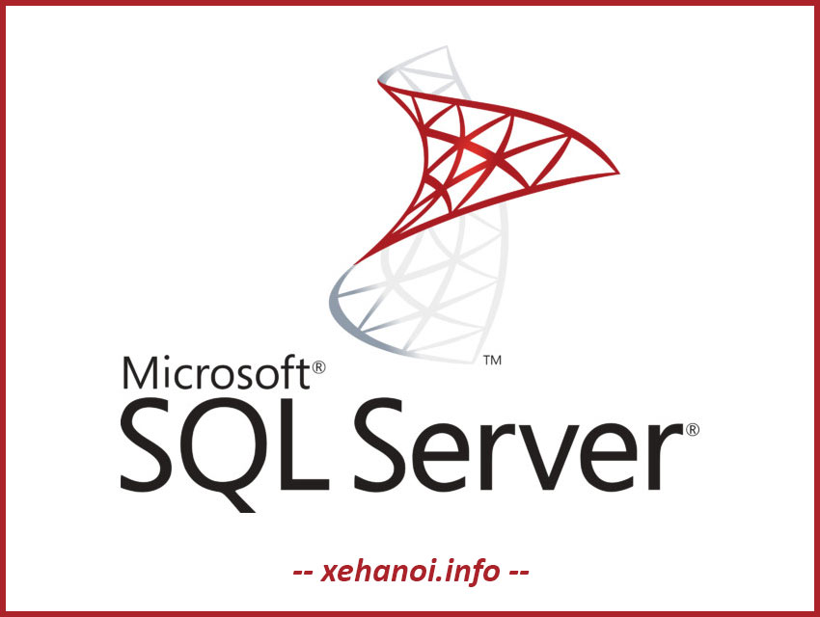

Fig 3.3. SQL Server

## 3.2. Quản lý dự án trên Trello

Trello là một công cụ quản lý dự án trực quan giúp sắp xếp công việc bằng bảng, danh sách và thẻ. Nhóm đã tạo một Trello cho dự án với các bảng "To Do", "Doing" và "Done" cho mỗi sprint. Mỗi thẻ nhiệm vụ chứa thông tin cụ thể về tên nhiệm vụ, người chịu trách nhiệm, ngày đến hạn và mô tả chi tiết.

Tiến độ công việc được đánh dấu bằng các màu: xanh lá cây (đã hoàn thành), vàng (đang tiến hành), cam (cần hoàn thành). Các thành viên đính kèm bằng chứng và kết quả công việc vào phần bình luận để kiểm tra và đánh giá hiệu quả. Hệ thống cũng hỗ trợ thông báo trước một ngày khi thời hạn đến gần, giúp đảm bảo hoàn thành đúng hạn.

Ảnh có chứa văn bản, phần mềm, Biểu tượng máy tính, Trang web

Nội dung do AI tạo ra có thể không chính xác.

Fig 3.4. Công cụ quản lý dự án Trello

### 3.2.1. Sprint 1: Biểu mẫu đăng nhập và đăng ký

- Thời gian: 12/03/2025 – 20/03/2025

- Mục tiêu: Xây dựng các chức năng đăng ký, đăng nhập và thiết lập hồ sơ người dùng.

- Nhiệm vụ:

+ Phát triển giao diện và xử lý logic cho đăng nhập, đăng ký và khôi phục mật khẩu.

+ Thêm CAPTCHA bảo mật.

+ Tạo biểu mẫu để hiển thị và chỉnh sửa thông tin hồ sơ cá nhân.

+ Kiểm tra các chức năng cơ bản và triển khai vào môi trường thử nghiệm.

### 3.2.2. Sprint 2: Biểu mẫu quản trị

- Thời gian: 20/03/2025 – 28/03/2025  
- Mục tiêu: Triển khai hệ thống quản lý cho các quản trị viên cấp cao.

- Nhiệm vụ:

+ Quản lý người dùng.

+ Quản lý tài liệu số (thêm, sửa, xóa).

+ Xem xét và quản lý nghiên cứu khoa học, bình luận và đánh giá.

+ Thống kê dữ liệu, quản lý sách & tài nguyên nghiên cứu.

+ Quản lý nhà xuất bản.

### 3.2.3. Sprint 3: Biểu mẫu người dùng

- Thời Gian: 28/03/2025 – 04/04/2025  
- Mục tiêu: Xây dựng các chức năng chính cho người dùng chung.

- Nhiệm vụ:

+ Xem thông tin tài khoản cá nhân.

+ Quản lý bài đăng, tải sách và bài nghiên cứu.

+ Gửi và xem bài đăng.

+ Gửi và theo dõi trạng thái bài nghiên cứu.s

### 3.2.4. Sprint 4: Các tính năng nâng cao

- Thời gian: 04/04/2025 – 12/04/2025  
- Mục tiêu: Tích hợp các tính năng nâng cao bằng công nghệ hiện đại.

- Nhiệm vụ:

+ Tích hợp chatbot để hỗ trợ người dùng.

+ Triển khai Đăng nhập bằng Google.

+ Quản lý nâng cấp tài khoản (ví dụ: nhà nghiên cứu, giảng viên).

+ Tóm tắt nội dung tài liệu bằng AI.

### 3.2.5. Sprint 5: Kiểm tra và triển khai

- Thời Gian: 12/05/2025 – 20/05/2025  
- Mục tiêu: Đảm bảo tính ổn định của hệ thống và khả năng sẵn sàng triển khai.

- Nhiệm vụ:

+ Viết và thực hiện các trường hợp thử nghiệm (thử nghiệm đơn vị và tích hợp).

+ Tiến hành thử nghiệm hiệu suất và bảo mật.

+ Chuẩn bị và triển khai hệ thống trong môi trường thử nghiệm.

### 3.2.6. Sprint 6: Bảo trì và Tối ưu hóa

- Thơi Gian: 20/05/2025 – 30/05/2025  
- Mục tiêu: Cải thiện hiệu suất và mở rộng khả năng của hệ thống.

- Nhiệm vụ:

+ Sửa lỗi và cập nhật các thành phần UI/UX.

+ Tối ưu hóa hiệu suất hệ thống tổng thể.

+ Phân tích phản hồi của người dùng từ quá trình thử nghiệm và thực hiện điều chỉnh.

### 3.2.7. Sprint 7: Báo cáo và tổng kết dự án

- Thời Gian: 30/05/2025 – 06/06/2025  
- Mục tiêu: Hoàn thiện báo cáo, trình bày kết quả và bàn giao dự án.

- Nhiệm vụ:

+ Chuẩn bị và viết báo cáo dự án cuối cùng.

+ Tạo slide thuyết trình.

+ Bàn giao sản phẩm cuối cùng và tài liệu liên quan.

+ Xem xét, đánh giá kết quả và kết thúc dự án.

## 3.3. Thiết kế giao diện

### 3.3.1. Giao diện người dùng

Một trong những thành phần thiết yếu nhất cho phép người dùng tương tác hiệu quả với hệ thống là Giao diện người dùng (UI). UI đóng vai trò là cầu nối trực quan giữa người dùng và các chức năng cơ bản của hệ thống, cung cấp cho người dùng cái nhìn tổng quan rõ ràng và trực quan về cách hệ thống hoạt động. Một giao diện người dùng được thiết kế tốt không chỉ nâng cao tính thẩm mỹ của ứng dụng mà còn đóng vai trò quan trọng trong việc hướng dẫn người dùng thực hiện nhiệm vụ của họ một cách trơn tru và hiệu quả. Bằng cách cung cấp một môi trường dễ tiếp cận và thân thiện với người dùng, giao diện giúp giảm thiểu đường cong học tập, giảm lỗi và cuối cùng góp phần mang lại trải nghiệm người dùng thỏa mãn hơn.

### 3.3.1.1. Đăng nhập

Chức năng Đăng nhập cho phép người dùng đã có tài khoản truy cập vào hệ thống thư viện số và trung tâm nghiên cứu. Khi truy cập vào trang đăng nhập, người dùng sẽ nhập tên đăng nhập (hoặc email) và mật khẩu vào biểu mẫu được cung cấp. Giao diện đăng nhập được thiết kế đơn giản và dễ sử dụng, bao gồm các trường thông tin cần thiết và các liên kết hỗ trợ như "Quên mật khẩu?", giúp người dùng dễ dàng thao tác ngay từ lần sử dụng đầu tiên.

Ảnh có chứa văn bản, phần mềm, Trang web, Website

Nội dung do AI tạo ra có thể không chính xác.

Fig 3.5. Giao diện đăng nhập

### 3.3.1.2. Quên mật khẩu

Chức năng Quên mật khẩu giúp người dùng khôi phục lại mật khẩu trong trường hợp không đăng nhập được vào hệ thống. Khi chọn chức năng này trên giao diện đăng nhập, người dùng sẽ được yêu cầu nhập thông tin cá nhân như email hoặc tên người dùng đã đăng ký trước đó. Hệ thống sẽ kiểm tra dữ liệu và nếu hợp lệ, gửi hướng dẫn đặt lại mật khẩu qua email hoặc hiển thị thông báo thành công. Nếu thông tin không đúng hoặc không tồn tại trong hệ thống, người dùng sẽ nhận được thông báo lỗi và được yêu cầu nhập lại. Giao diện chức năng Quên mật khẩu được thiết kế đơn giản và dễ vận hành, giúp đảm bảo trải nghiệm người dùng thuận tiện và an toàn trong quá trình khôi phục tài khoản.

Ảnh có chứa văn bản, ảnh chụp màn hình, phần mềm, Trang web

Nội dung do AI tạo ra có thể không chính xác.

Fig 3.6. Giao diện quên mật khẩu

### 3.3.1.3. Giao diện đăng ký

Chức năng đăng ký cho phép người dùng tạo tài khoản mới để truy cập và sử dụng hệ thống thư viện kỹ thuật số và trung tâm nghiên cứu. Khi điều hướng đến trang đăng ký, người dùng được yêu cầu điền vào biểu mẫu với các thông tin cần thiết như họ tên, địa chỉ email, mật khẩu và các thông tin cá nhân khác.

Sau khi người dùng gửi biểu mẫu, hệ thống sẽ xác thực thông tin đã nhập. Nếu tất cả dữ liệu đều hợp lệ và không tìm thấy dữ liệu trùng lặp (ví dụ: email hiện có), hệ thống sẽ tiến hành tạo tài khoản mới và thông báo cho người dùng về việc đăng ký thành công.

Trong trường hợp thiếu các trường bắt buộc hoặc dữ liệu được cung cấp đã tồn tại trong hệ thống (chẳng hạn như email trùng lặp), thông báo lỗi sẽ được hiển thị. Hệ thống sẽ nhắc người dùng xem lại và cập nhật biểu mẫu bằng thông tin chính xác hoặc bị thiếu trước khi gửi lại.

Điều này đảm bảo rằng chỉ những hồ sơ người dùng hoàn chỉnh và duy nhất mới được tạo trong hệ thống, duy trì tính toàn vẹn của dữ liệu và trải nghiệm tích hợp suôn sẻ.

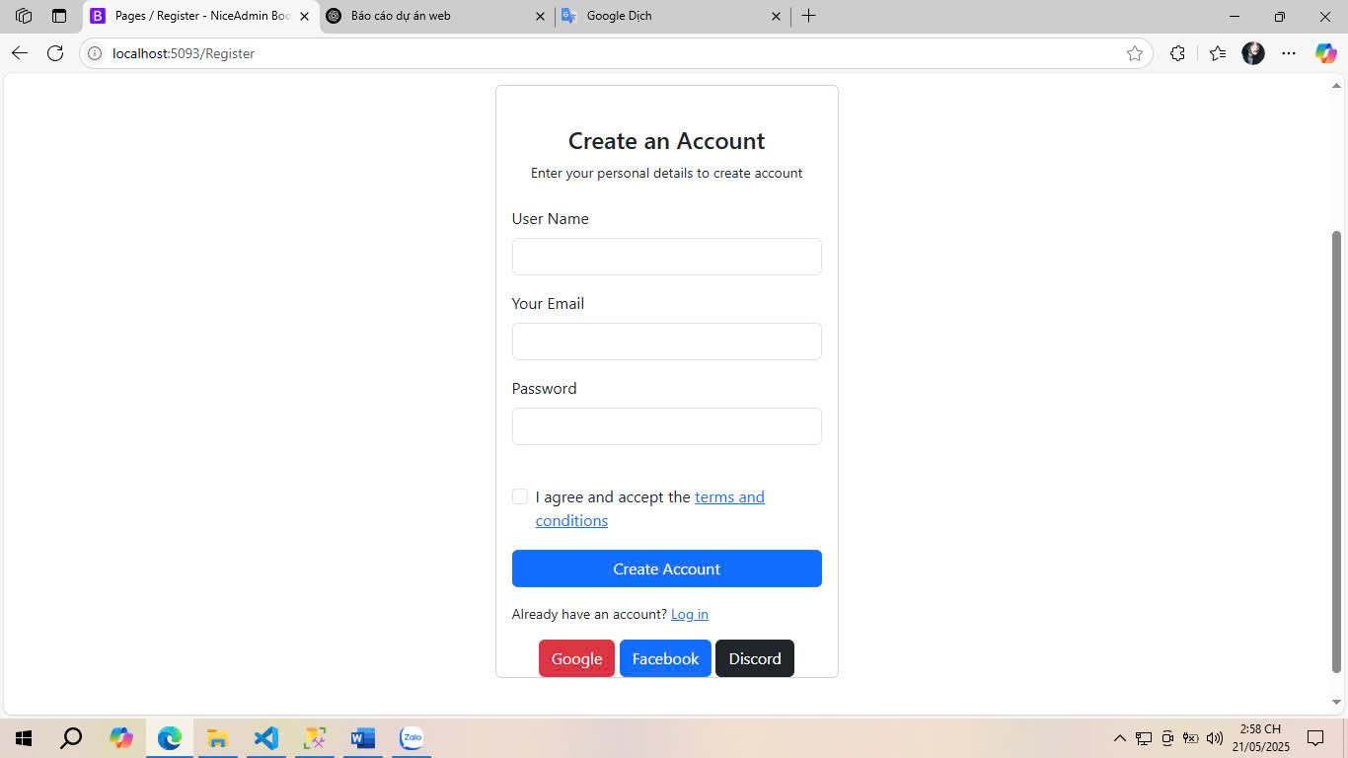

Fig 3.7. Giao diện đăng ký

### 3.3.1.4. Giao diện trang người dùng

Giao diện người dùng đóng vai trò là trung tâm điều hướng chính cho người dùng hệ thống, đặc biệt là sinh viên, giảng viên và nhà nghiên cứu. Đây là nơi người dùng có thể truy cập các chức năng chính như xem thông tin cá nhân, đăng sách hoặc bài nghiên cứu, quản lý bài đã đăng, đánh giá, bình luận và lưu các bài yêu thích.

Giao diện được thiết kế với bố cục trực quan, thân thiện và dễ sử dụng, giúp người dùng dễ dàng thực hiện các thao tác cần thiết ngay từ lần truy cập đầu tiên. Thanh điều hướng được đặt ở vị trí dễ nhìn, cho phép truy cập nhanh đến các hệ thống con như "Tài liệu của tôi", "Nghiên cứu của tôi", "Đăng sách", "Cập nhật hồ sơ" hoặc "Đăng xuất". Ngoài ra, hệ thống còn tích hợp chức năng tìm kiếm nâng cao, cho phép lọc theo các tiêu chí như tên tác giả, năm xuất bản, loại tài liệu, v.v., giúp người dùng dễ dàng tìm thấy các tài nguyên phù hợp.

Ngoài ra, giao diện còn hiển thị danh sách các tài liệu mà người dùng đã đăng hoặc đánh dấu, cùng với các thông tin như trạng thái phê duyệt, số lượt xem và đánh giá trung bình. Từ đây, người dùng có thể chỉnh sửa, cập nhật hoặc xóa tài liệu nếu cần. Giao diện này cũng cho phép người dùng theo dõi phản hồi từ cộng đồng thông qua các hệ thống bình luận và đánh giá.

Ảnh có chứa văn bản, Mặt người, ảnh chụp màn hình, cười

Nội dung do AI tạo ra có thể không chính xác.

Fig 3.8. Giao diện trang người dùng

### 3.3.1.5. Giao diện chi tiết tài khoản người dùng

Giao diện chi tiết tài khoản người dùng là nơi hiển thị toàn bộ thông tin cá nhân do người dùng cung cấp khi đăng ký tài khoản hoặc trong quá trình sử dụng hệ thống. Giao diện này cho phép người dùng kiểm tra và cập nhật thông tin như họ tên, ngày sinh, giới tính, địa chỉ, số điện thoại, ảnh đại diện và địa chỉ email. Tất cả các trường dữ liệu đều được trình bày rõ ràng và dễ hiểu, giúp người dùng dễ dàng xác minh và chỉnh sửa khi cần thiết.

Giao diện được thiết kế thân thiện và đơn giản, sử dụng các biểu mẫu có ô nhập liệu tương ứng, cùng các nút chức năng như "Lưu thay đổi", "Hủy" hoặc "Đổi mật khẩu". Ngoài ra, hệ thống còn tích hợp các tính năng bảo mật nâng cao như xác thực hai yếu tố (2FA), tùy chọn bật/tắt cảnh báo bảo mật và hiển thị trạng thái hoạt động của tài khoản (hoạt động hoặc bị khóa).

Việc chỉnh sửa thông tin cá nhân được xử lý thông qua các lớp xác thực dữ liệu để đảm bảo tính hợp lệ và bảo mật, chẳng hạn như kiểm tra định dạng email, độ mạnh của mật khẩu hoặc giới hạn độ dài đầu vào. Trong trường hợp người dùng nhập thông tin không chính xác hoặc trùng lặp, hệ thống sẽ đưa ra cảnh báo và hướng dẫn điều chỉnh.

Ảnh có chứa văn bản, ảnh chụp màn hình, phần mềm, Trang web

Nội dung do AI tạo ra có thể không chính xác.

Fig 3.9. Giao diện chi tiết tài khoản người dùng

### 3.3.1.6. Giao diện đăng ký sổ người dùng

Giao diện đăng sách của người dùng là nơi người dùng hệ thống có thể tải tài liệu hoặc sách điện tử lên thư viện số. Giao diện này được thiết kế dưới dạng form điền thông tin, trong đó người dùng cần cung cấp đầy đủ các trường dữ liệu cần thiết như: tên sách, tên tác giả, năm xuất bản, thể loại, số trang, ảnh bìa, mô tả nội dung và tệp đính kèm (PDF hoặc định dạng được hỗ trợ).

Giao diện được tối ưu hóa cho trải nghiệm người dùng, với bố cục rõ ràng, đánh dấu các trường bắt buộc và hướng dẫn cụ thể để hỗ trợ người dùng nhập dữ liệu chính xác. Các công cụ kiểm tra định dạng tệp, kích thước tối đa và nội dung mô tả cũng được tích hợp để đảm bảo tính nhất quán và chất lượng của tài liệu đã đăng.

Sau khi hoàn tất form, người dùng có thể nhấp vào nút "Nộp sách" để hệ thống ghi lại và chuyển tài liệu cho quản trị viên xem xét. Trong trường hợp thông tin không đầy đủ hoặc tệp không hợp lệ, hệ thống sẽ đưa ra thông báo lỗi cụ thể, giúp người dùng dễ dàng điều chỉnh.

Ngoài ra, giao diện này còn có tính năng lưu bản nháp cho phép người dùng lưu tạm thời nội dung mình đang nhập và hoàn thiện sau. Điều này giúp giảm thiểu rủi ro mất dữ liệu do sự cố kỹ thuật hoặc thoát trang đột ngột.

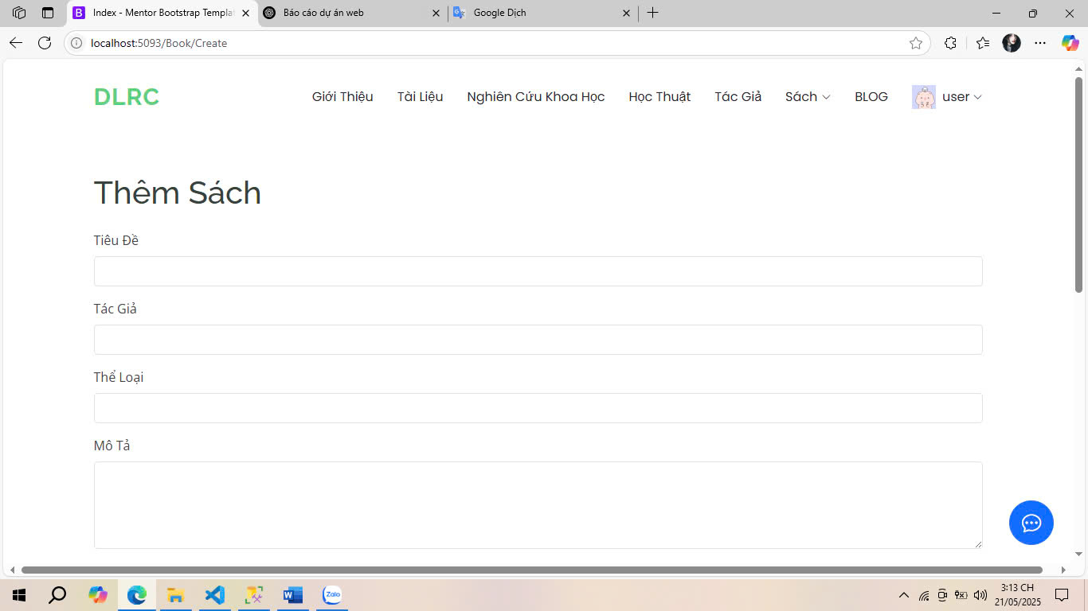

Fig 3.10. Giao diện đăng ký sổ người dùng

### 3.3.1.7. Giao diện quản lý sổ người dùng

Giao diện quản lý sách của người dùng là nơi tập trung tất cả các tài liệu, sách hoặc giáo trình mà người dùng đã tải lên hệ thống thư viện số. Giao diện này cung cấp tổng quan toàn diện về từng cuốn sách đã tải lên, bao gồm các thông tin như tên sách, trạng thái phê duyệt (đã phê duyệt, đang chờ phê duyệt, đã từ chối), lượt xem, xếp hạng trung bình và thời gian đăng.

Tại giao diện này, người dùng có thể thực hiện nhiều thao tác quản lý như: chỉnh sửa thông tin sách, cập nhật tệp, thay đổi ảnh bìa, xóa sách khỏi hệ thống hoặc xem lý do từ chối nếu tài liệu không được quản trị viên phê duyệt. Các chức năng được hiển thị thông qua các biểu tượng hoặc nút hành động rõ ràng như "Sửa", "Xóa", "Xem chi tiết", giúp người dùng dễ dàng thao tác.

Hệ thống cũng hỗ trợ lọc và tìm kiếm theo các tiêu chí như tên sách, thể loại hoặc trạng thái phê duyệt, giúp người dùng nhanh chóng tìm thấy tài liệu cần chỉnh sửa hoặc kiểm tra. Ngoài ra, trong trường hợp tài liệu bị từ chối, hệ thống sẽ hiển thị lý do cụ thể do quản trị viên cung cấp, qua đó giúp người dùng biết được nội dung cần điều chỉnh để phê duyệt lại.

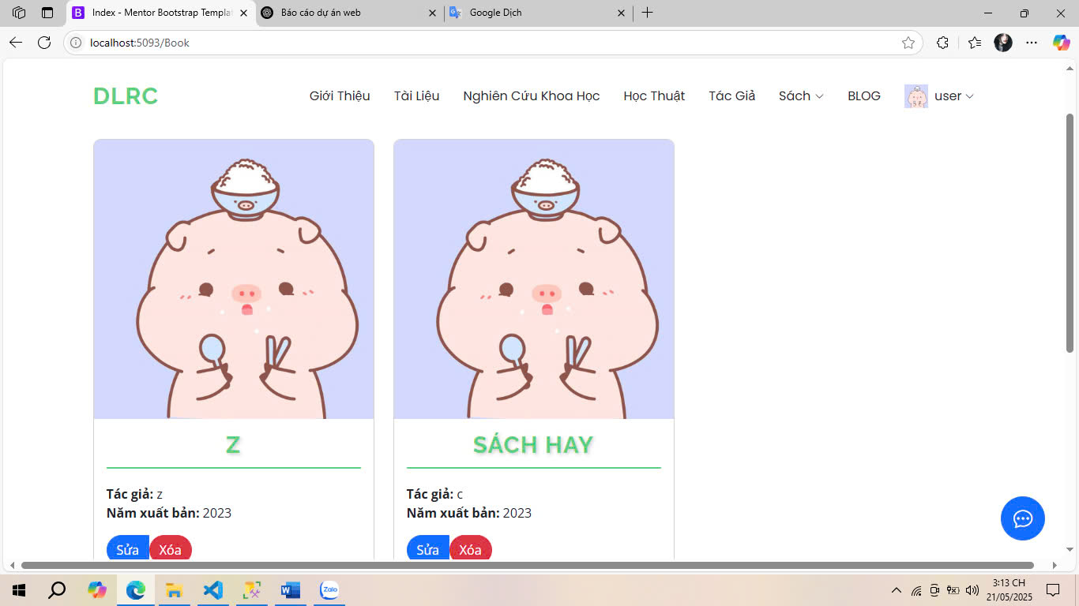

Fig 3.11. User Book Management Interface

### 3.3.1.8. Giao diện quản lý nghiên cứu người dùng

Giao diện quản lý nghiên cứu người dùng là công cụ hỗ trợ người dùng theo dõi, biên tập và kiểm soát các bài báo nghiên cứu học thuật được đăng lên hệ thống. Tương tự như giao diện quản lý sách, giao diện này hiển thị danh sách các bài báo nghiên cứu mà người dùng đã nộp, cùng với các thông tin quan trọng như tên bài báo, lĩnh vực nghiên cứu, năm xuất bản, trạng thái xác nhận (đã xác nhận, đang chờ phê duyệt, đã từ chối) và thời gian đăng.

Người dùng có thể dễ dàng thực hiện các thao tác như chỉnh sửa nội dung bài báo nghiên cứu, cập nhật tệp đính kèm, xóa bài báo hoặc xem phản hồi chi tiết từ quản trị viên. Nếu bài báo nghiên cứu bị từ chối, giao diện cũng hiển thị lý do từ chối và hướng dẫn điều chỉnh để người dùng có thể nộp lại chính xác và đầy đủ hơn.

Giao diện cũng hỗ trợ lọc và tìm kiếm theo lĩnh vực, năm xuất bản hoặc trạng thái bài báo, giúp người dùng dễ dàng quản lý số lượng lớn tài liệu. Các nút hành động được sắp xếp hợp lý bên cạnh mỗi bài báo, với các biểu tượng trực quan như “Chỉnh sửa”, “Xem chi tiết”, “Xóa”, giúp nâng cao trải nghiệm của người dùng.



Fig 3.12. Giao diện quản lý nghiên cứu người dùng

### 3.3.2. Giao diện quản trị

Tương tự như giao diện người dùng, giao diện quản trị đóng vai trò quan trọng trong kiến ​​trúc tổng thể của hệ thống, đặc biệt là từ quan điểm của quản trị viên và người quản lý hệ thống. Giao diện này được thiết kế riêng để cung cấp cho quản trị viên các công cụ và điều khiển toàn diện để quản lý, giám sát và cấu hình hiệu quả nhiều thành phần khác nhau của nền tảng.

Giao diện quản trị được cấu trúc tốt sẽ tăng cường đáng kể hiệu quả hoạt động bằng cách hợp lý hóa quy trình công việc hành chính. Giao diện này cho phép quản trị viên thực hiện các tác vụ quan trọng như quản lý tài khoản người dùng, xử lý các tài liệu kỹ thuật số được gửi, kiểm duyệt nội dung và phản hồi của người dùng, chỉ định vai trò và quyền, giám sát hiệu suất và bảo mật của hệ thống.

Hơn nữa, giao diện quản trị đóng vai trò là trung tâm quản lý nội dung, bao gồm phê duyệt hoặc từ chối các bài báo nghiên cứu, bài nộp sách và nhận xét. Giao diện này cũng cho phép quản trị viên tạo báo cáo, theo dõi số liệu thống kê sử dụng và đưa ra quyết định dựa trên dữ liệu phù hợp với mục tiêu của tổ chức.

Ngoài chức năng, giao diện này còn nhấn mạnh vào khả năng sử dụng và khả năng truy cập, đảm bảo rằng người quản lý hệ thống có thể dễ dàng điều hướng và sử dụng các tính năng của giao diện mà không cần kiến ​​thức chuyên môn sâu. Điều này giúp giảm khả năng xảy ra lỗi và cải thiện thời gian phản hồi khi giải quyết các sự cố hệ thống.

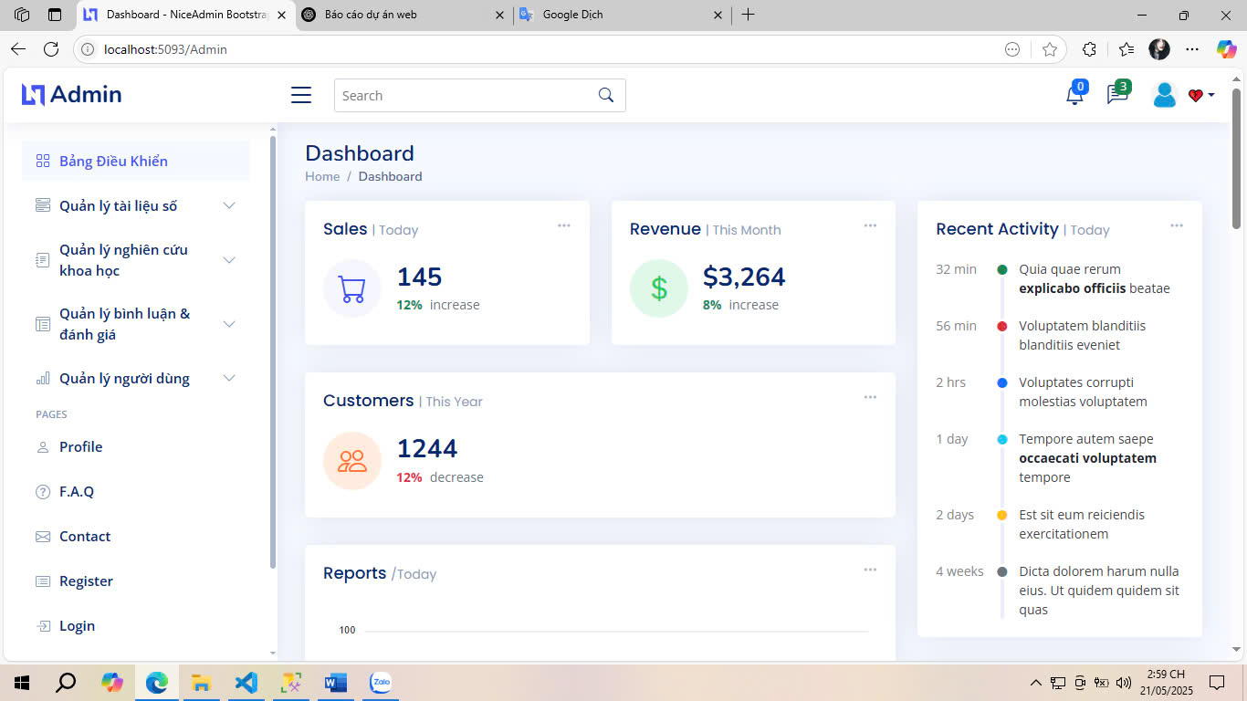

Fig 3.13. Giao diện quản trị

### 3.3.2.1. Giao diện hồ sơ quản trị

Giao diện hồ sơ quản trị viên là nơi hiển thị và cập nhật thông tin cá nhân của người dùng thuộc nhóm quản trị viên hệ thống. Đây là một phần quan trọng của mô-đun quản lý tài khoản, giúp đảm bảo thông tin của quản trị viên luôn được cập nhật đầy đủ, chính xác và an toàn.

Giao diện này hiển thị các trường thông tin như họ tên, ngày sinh, giới tính, email, số điện thoại, địa chỉ và ảnh đại diện. Ngoài ra, hệ thống còn hiển thị vai trò tài khoản (admin), trạng thái hoạt động và các thiết lập bảo mật như xác thực hai yếu tố (2FA) và các tùy chọn cảnh báo bảo mật. Thông tin được hiển thị theo bố cục rõ ràng, có tổ chức, giúp quản trị viên dễ dàng theo dõi và chỉnh sửa khi cần thiết.

Chức năng chỉnh sửa được tích hợp trực tiếp trên giao diện thông qua nút "Chỉnh sửa hồ sơ" hoặc "Cập nhật thông tin", cho phép quản trị viên thay đổi thông tin liên quan đến bản thân. Mọi cập nhật đều đi kèm với kiểm tra xác thực đầu vào để tránh lỗi dữ liệu và đảm bảo tính nhất quán của hệ thống.

Giao diện hồ sơ quản trị viên không chỉ phục vụ mục đích cập nhật thông tin cá nhân mà còn đóng vai trò như một lớp bảo mật bổ sung, góp phần đảm bảo hoạt động ổn định và an toàn của toàn bộ hệ thống quản lý thư viện số.

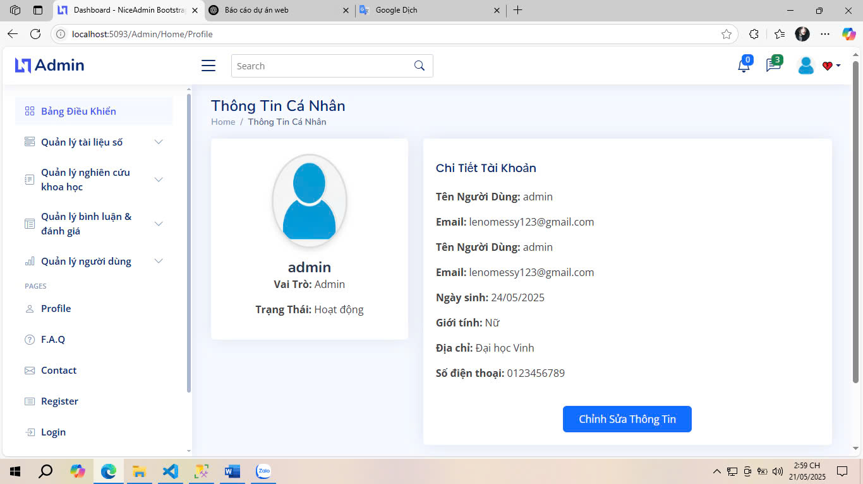

Fig 3.14. Giao diện hồ sơ quản trị

### 3.3.2.2. Giao diện chỉnh sửa hồ sơ của quản trị viên

Giao diện chỉnh sửa hồ sơ quản trị viên cho phép quản trị viên chủ động và cập nhật thông tin cá nhân và cài đặt bảo mật một cách an toàn. Giao diện được thiết kế trực quan, sạch sẽ và thân thiện với người dùng, bao gồm các biểu mẫu nhập tương ứng với các trường thông tin như họ tên, ngày sinh, địa chỉ, số điện thoại, giới tính và ảnh hồ sơ.

Ngoài việc chỉnh sửa thông tin cơ bản, giao diện còn cho phép quản trị viên thay đổi địa chỉ email đăng nhập và cập nhật mật khẩu hiện tại thông qua quy trình xác minh an toàn. Người dùng cũng có thể tùy chọn bật hoặc tắt các tính năng bảo mật nâng cao như xác thực hai yếu tố (2FA), nhận cảnh báo đăng nhập bất thường và quản lý mã thông báo xác minh gần đây.

Hệ thống tích hợp kiểm tra dữ liệu đầu vào để đảm bảo thông tin cập nhật có định dạng hợp lệ và không bị trùng lặp. Ví dụ: email phải ở đúng định dạng, số điện thoại phải hợp lệ và mật khẩu mới phải đủ mạnh. Nếu xảy ra lỗi, hệ thống sẽ cung cấp thông báo rõ ràng để giúp người dùng dễ dàng điều chỉnh.

Nút "Lưu thay đổi" được đặt nổi bật, cho phép quản trị viên xác nhận cập nhật sau khi hoàn tất chỉnh sửa. Nút "Hủy" cũng được cung cấp để quay lại giao diện hồ sơ mà không lưu các thay đổi.

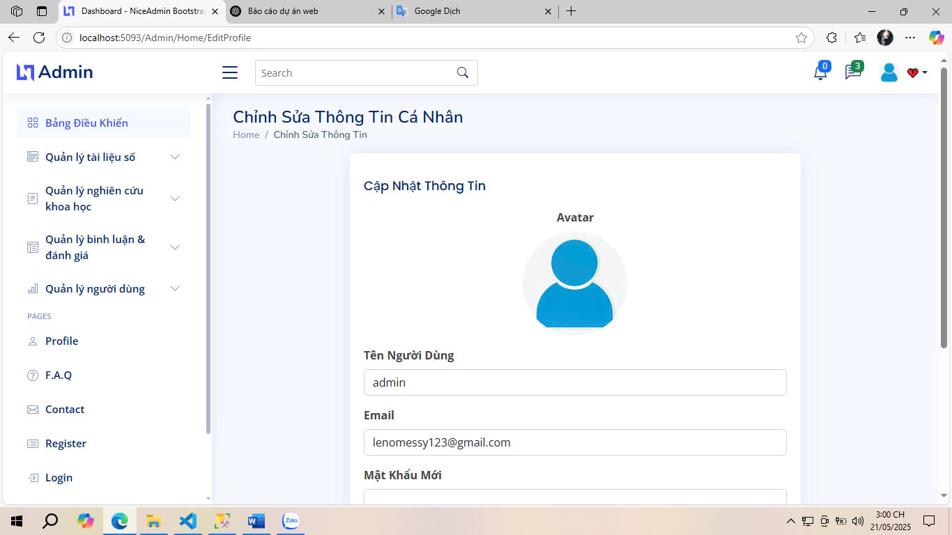

Fig 3.15. Giao diện chỉnh sửa hồ sơ của quản trị viên

### 3.3.2.3. Admin cần trợ giúp giao diện

Giao diện Admin Need Help là một thành phần hỗ trợ quan trọng trong hệ thống, cung cấp kênh giao tiếp nhanh giữa quản trị viên và bộ phận hỗ trợ kỹ thuật hoặc hướng dẫn sử dụng hệ thống. Giao diện này được thiết kế để hỗ trợ quản trị viên khi gặp sự cố kỹ thuật, cần tư vấn về tính năng hoặc cần báo cáo lỗi trong quá trình vận hành hệ thống thư viện số.

Giao diện bao gồm biểu mẫu điền thông tin với các trường như tiêu đề yêu cầu, nội dung chi tiết, mức độ ưu tiên (thấp, trung bình, cao) và tùy chọn đính kèm hình ảnh hoặc tệp minh họa sự cố. Giao diện cũng cho phép người dùng chọn loại hỗ trợ cần thiết, chẳng hạn như "Sự cố kỹ thuật", "Tài khoản & quyền truy cập" hoặc "Phản hồi hệ thống".

Sau khi gửi yêu cầu, hệ thống sẽ tạo mã phiếu hỗ trợ và hiển thị trạng thái xử lý (đang chờ, đang xử lý, đã phản hồi). Quản trị viên có thể theo dõi tiến trình phản hồi, gửi thông tin bổ sung hoặc đánh dấu yêu cầu là đã giải quyết. Ngoài ra, nếu hệ thống có chatbot hoặc cơ sở kiến ​​thức (FAQ), giao diện sẽ tự động gợi ý các câu trả lời phổ biến dựa trên nội dung đang nhập.

Với thiết kế thân thiện, dễ sử dụng và phản hồi nhanh, giao diện này giúp nâng cao hiệu quả xử lý sự cố và cải thiện trải nghiệm của người quản trị trong việc vận hành hệ thống. Đồng thời, đóng vai trò là cầu nối giữa người quản trị và nhóm phát triển, góp phần duy trì tính ổn định và chất lượng của nền tảng thư viện số.

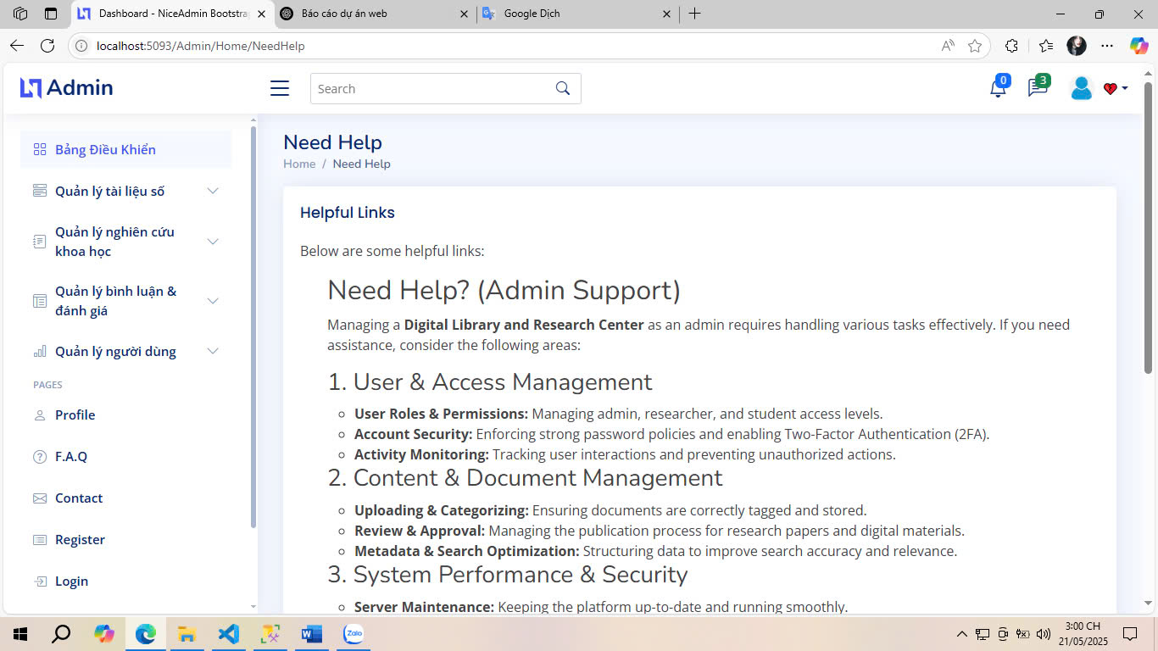

Fig 3.16. Admin cần trợ giúp giao diện

### 3.3.2.4. Giao diện quản lý tài liệu quản trị

Giao diện Quản lý Tài liệu của Quản trị viên là một hệ thống con quan trọng trong hệ thống thư viện số, cho phép quản trị viên kiểm soát, xem xét và xử lý tất cả các tài liệu (sách, giáo trình, nghiên cứu) do người dùng tải lên nền tảng. Giao diện này cung cấp chế độ xem toàn diện về tất cả các tài liệu đang chờ xem xét, phê duyệt hoặc từ chối, cùng với thông tin chi tiết như tên tài liệu, tác giả, người đăng, ngày nộp, trạng thái, số lượt xem và xếp hạng.

Các tài liệu trong giao diện được trình bày theo định dạng danh sách phân trang, có khả năng lọc và tìm kiếm theo các tiêu chí như: tiêu đề, tên người đăng, năm xuất bản hoặc trạng thái phê duyệt. Mỗi mục tài liệu đều có các nút chức năng như "Xem chi tiết", "Phê duyệt", "Từ chối" hoặc "Xóa", giúp quản trị viên thao tác nhanh chóng và chính xác.

Khi xem chi tiết một tài liệu, quản trị viên có thể xem lại toàn bộ nội dung, xem tệp đính kèm, đánh giá chất lượng và đưa ra quyết định phê duyệt hoặc từ chối. Trong trường hợp từ chối, hệ thống yêu cầu quản trị viên nhập lý do để phản hồi người đăng, đảm bảo tính minh bạch và xây dựng quy trình đánh giá công bằng.

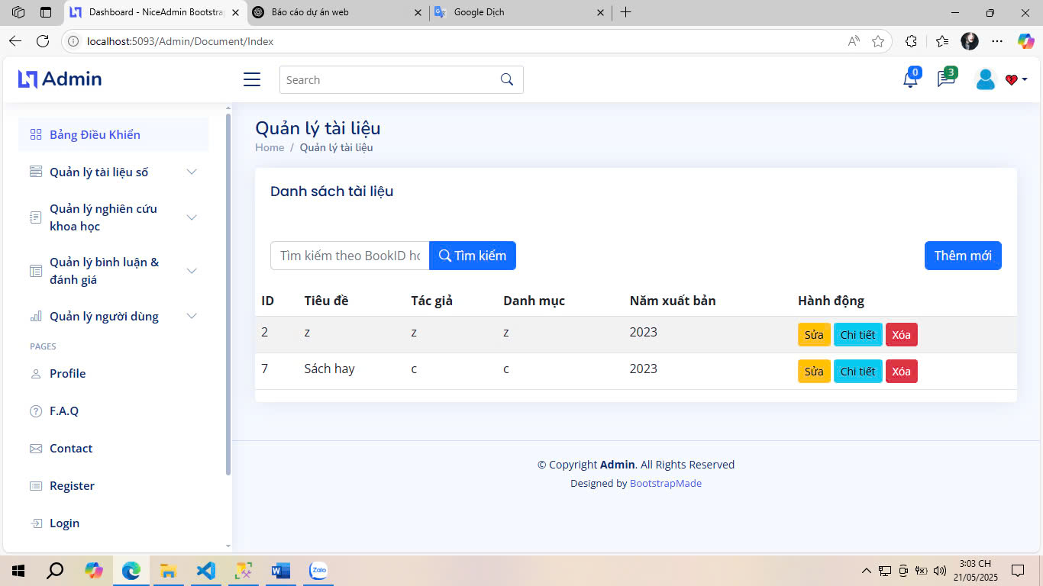

Fig 3.17. Giao diện quản lý tài liệu quản trị

### 3.3.2.5. Giao diện chi tiết tài liệu quản trị

Giao diện chi tiết tài liệu quản trị là phần mở rộng của hệ thống quản lý tài liệu, cho phép người quản trị truy cập và xem xét thông tin cụ thể của từng tài liệu do người dùng tải lên. Giao diện này đóng vai trò hỗ trợ trong việc đưa ra quyết định chấp thuận hay từ chối tài liệu dựa trên đánh giá toàn diện về nội dung, chất lượng và tính phù hợp.

Khi truy cập một tài liệu cụ thể từ danh sách tài liệu trong hệ thống, giao diện sẽ hiển thị đầy đủ các trường dữ liệu bao gồm: tiêu đề, tác giả, người đăng, năm xuất bản, thể loại, mô tả, số trang, lượt xem, tệp đính kèm, ảnh bìa và trạng thái hiện tại (đã chấp thuận, đang chờ chấp thuận, đã từ chối). Ngoài ra, nếu tài liệu đã bị từ chối trước đó, lý do từ chối cũng sẽ được hiển thị để đảm bảo tính minh bạch trong quá trình xem xét.

Giao diện này tích hợp các công cụ hành động như “Phê duyệt tài liệu”, “Từ chối” hoặc “Gửi phản hồi”. Khi từ chối, người quản trị được yêu cầu nhập lý do từ chối vào hộp văn bản, giúp người đăng hiểu được vấn đề và chỉnh sửa nội dung nếu cần.

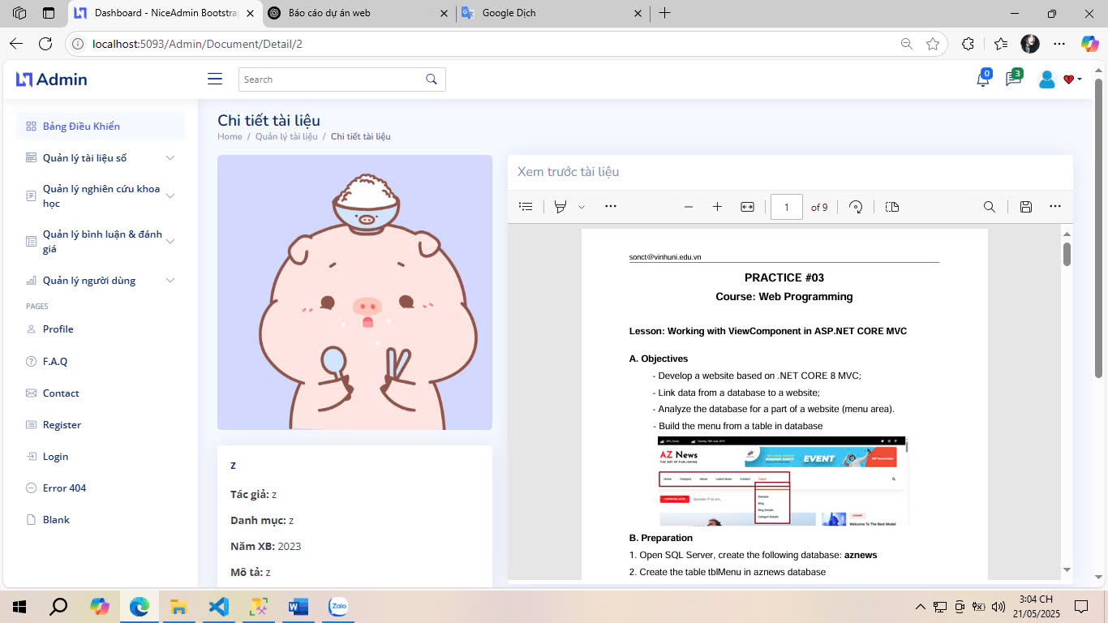

Fig 3.18. Giao diện chi tiết tài liệu quản trị

### 3.3.2.6. Đánh giá của quản trị viên Giao diện tài liệu

Giao diện Đánh giá tài liệu của Quản trị viên là nơi tập trung các công cụ và chức năng để phục vụ mục đích kiểm tra, đánh giá và quyết định chấp thuận hay từ chối một tài liệu học thuật do người dùng đăng. Đây là bước trung gian quan trọng để đảm bảo rằng mọi nội dung được đăng trên hệ thống đều đáp ứng các tiêu chuẩn về chất lượng, nội dung và tính hợp pháp.

Giao diện này cung cấp một môi trường làm việc chuyên biệt cho quản trị viên với bố cục rõ ràng, bao gồm phần hiển thị thông tin tài liệu (tiêu đề, mô tả, áp phích, tệp đính kèm, thể loại, v.v.) và phần đánh giá nội dung. Quản trị viên có thể xem trước trực tiếp các tệp tài liệu (PDF, DOCX, v.v.) thông qua trình đọc tích hợp, hỗ trợ cuộn, phóng to/thu nhỏ và lật trang linh hoạt, giúp đọc toàn bộ văn bản của tài liệu một cách thuận tiện mà không cần tải xuống.

Trong quá trình đánh giá, quản trị viên có thể để lại nhận xét nội bộ, đánh dấu trạng thái là "Đang chờ thêm thông tin", "Cần chỉnh sửa" hoặc "Đã đánh giá", qua đó hỗ trợ sự cộng tác giữa nhiều quản trị viên nếu cần. Ngoài ra, các nút hành động như "Duyệt", "Từ chối" hoặc "Yêu cầu chỉnh sửa" được đặt ở vị trí nổi bật, giúp quá trình đánh giá nhanh chóng và hiệu quả.

Nếu tài liệu bị từ chối, giao diện yêu cầu nhập lý do chi tiết, cung cấp phản hồi rõ ràng cho người đăng và lưu trữ dữ liệu đánh giá để theo dõi hoặc đánh giá lại trong tương lai.

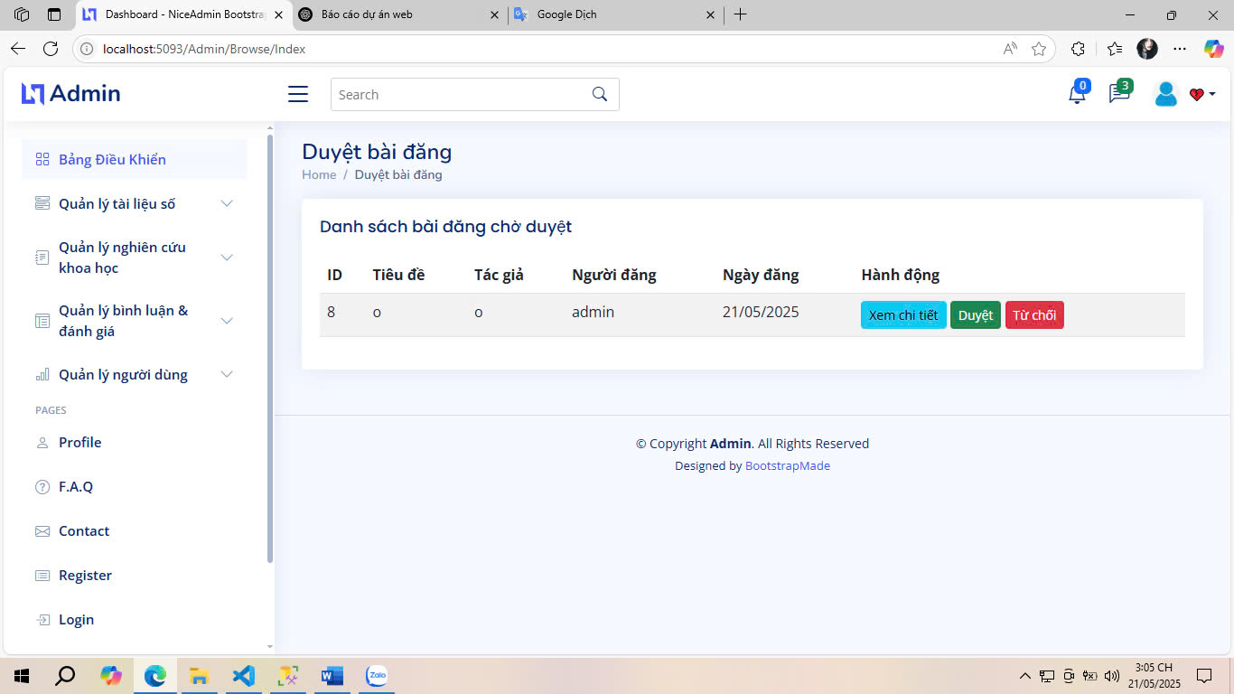

Fig 3.19. Đánh giá của quản trị viên Giao diện tài liệu

### 3.3.2.7. Giao diện phân loại tài liệu quản trị

Giao diện Phân loại tài liệu của Quản trị viên là chức năng hỗ trợ quá trình tổ chức và sắp xếp tài liệu một cách khoa học trong hệ thống thư viện số. Giao diện này cho phép quản trị viên phân loại tài liệu vào các danh mục, chủ đề hoặc trường cụ thể để phục vụ người dùng cuối trong việc tìm kiếm, lọc và quản lý nội dung hiệu quả hơn.

Trên giao diện, mỗi tài liệu được hiển thị thông tin cơ bản như tiêu đề, áp phích, ngày nộp và mô tả tóm tắt. Quản trị viên có thể chọn một hoặc nhiều tài liệu, sau đó chỉ định một danh mục chính (ví dụ: Công nghệ thông tin, Khoa học xã hội, Y học, v.v.) và một danh mục phụ nếu có (ví dụ: Trí tuệ nhân tạo, An ninh thông tin, Cơ sở dữ liệu, v.v.). Các danh mục và nhãn phân loại được lấy từ hệ thống quản lý phân loại trung tâm để đảm bảo tính thống nhất.

Giao diện hỗ trợ tìm kiếm và lọc tài liệu theo tên, áp phích hoặc ngày tải lên để giúp quản trị viên làm việc nhanh hơn khi làm việc với lượng dữ liệu lớn. Mỗi thao tác phân loại được lưu trong hệ thống, cho phép truy cập vào lịch sử chỉnh sửa khi cần.

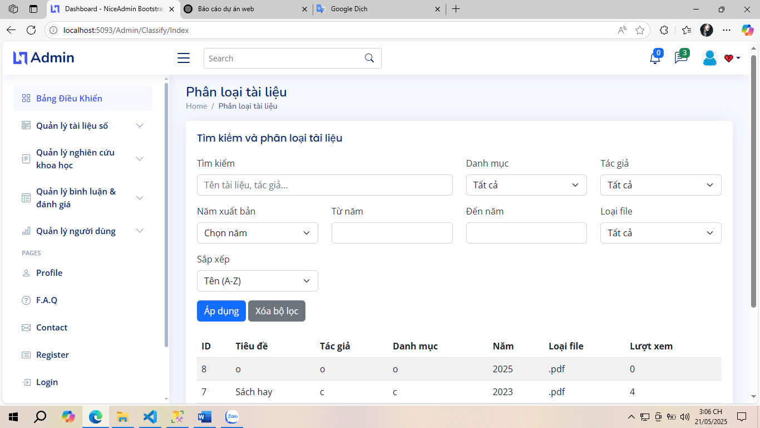

Fig 3.20. Giao diện phân loại tài liệu quản trị

### 3.3.2.8. Nhãn quản trị Giao diện tài liệu

Giao diện Quản trị viên nhãn tài liệu là một công cụ hỗ trợ bổ sung trong quy trình quản lý nội dung, cho phép quản trị viên gán nhãn tùy chỉnh cho từng tài liệu để phân loại chi tiết hơn, phục vụ các tính năng tìm kiếm nâng cao và hệ thống đề xuất tài liệu.

Không giống như phân loại tài liệu theo danh mục chính, việc gắn nhãn cho phép sử dụng linh hoạt các từ khóa như “AI”, “Dữ liệu lớn”, “Truy cập mở”, “Luận án”, “Đã được bình duyệt”, v.v. Mỗi tài liệu có thể được gán nhiều nhãn cùng lúc, tăng khả năng truy xuất và hiển thị khi người dùng tìm kiếm hoặc lọc theo từ khóa.

Giao diện hiển thị danh sách các tài liệu có thông tin cơ bản như tiêu đề, áp phích, trạng thái và nhãn đã gán (nếu có). Quản trị viên có thể thêm nhãn mới bằng cách nhập từ khóa vào hộp tìm kiếm, chọn từ gợi ý hoặc tạo nhãn mới nếu chúng không tồn tại trong hệ thống. Tất cả các hoạt động gắn nhãn và gỡ nhãn đều được xử lý theo thời gian thực, đảm bảo hiệu quả và tiện lợi trong quy trình quản lý.

Ngoài ra, hệ thống có thể ghi lại lịch sử gắn nhãn với thông tin của người vận hành và cập nhật thời gian để kiểm tra và điều chỉnh sau này nếu cần.

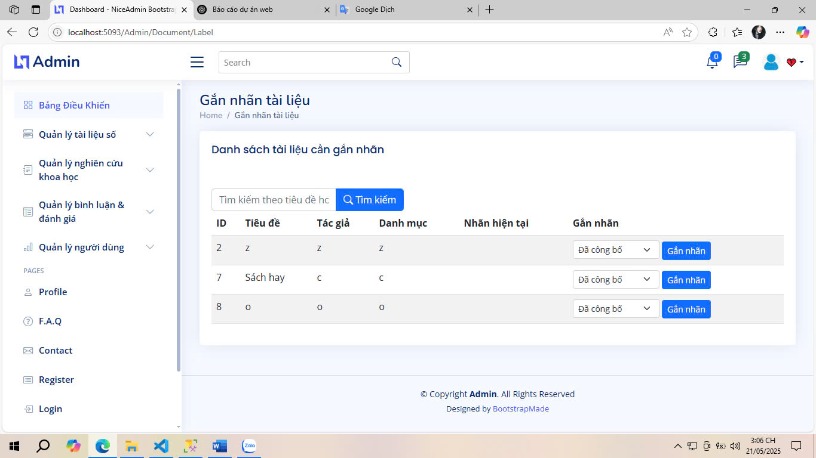

Fig 3.21. Nhãn quản trị Giao diện tài liệu

### 3.3.2.9. Giao diện quản lý dự án nghiên cứu quản trị

Giao diện Quản lý chủ đề nghiên cứu của Quản trị viên là thành phần chính của hệ thống quản lý học thuật, cho phép quản trị viên theo dõi, kiểm tra và xử lý tất cả các chủ đề nghiên cứu do người dùng gửi lên hệ thống. Giao diện này hoạt động như một bảng điều khiển tập trung để theo dõi chất lượng, tiến độ xử lý và trạng thái xác thực của các tài liệu nghiên cứu học thuật.

Giao diện hiển thị danh sách các chủ đề nghiên cứu với các thông tin quan trọng như tiêu đề, poster, lĩnh vực nghiên cứu, năm xuất bản, trạng thái xác thực (đang chờ phê duyệt, đã xác thực, đã từ chối), ngày nộp và mức độ tương tác (số lượt xem, bình luận, đánh giá). Các công cụ lọc theo lĩnh vực, trạng thái hoặc thời gian giúp quản trị viên xử lý nhanh khi có nhiều chủ đề cùng lúc.

Từ giao diện này, quản trị viên có thể thực hiện các thao tác như xem chi tiết chủ đề, phê duyệt nội dung, từ chối với lý do cụ thể hoặc yêu cầu người dùng chỉnh sửa và gửi lại. Ngoài ra, hệ thống còn hỗ trợ gắn nhãn và phân loại các lĩnh vực nghiên cứu, phục vụ mục đích tìm kiếm và sắp xếp dữ liệu hiệu quả.

Giao diện cũng cung cấp báo cáo nhanh theo thời gian thực, hiển thị số lượng chủ đề đang chờ phê duyệt, chủ đề đã xác nhận và chủ đề đã từ chối, giúp quản trị viên nắm bắt tình hình chung một cách trực quan.

Ảnh có chứa văn bản, phần mềm, Biểu tượng máy tính, Trang web

Nội dung do AI tạo ra có thể không chính xác.

Fig 3.22. Giao diện quản lý dự án nghiên cứu quản trị

### 3.3.2.10. Giao diện chi tiết dự án nghiên cứu quản trị

Giao diện Chi tiết chủ đề nghiên cứu của Quản trị viên cung cấp thông tin đầy đủ và chi tiết nhất về một chủ đề nghiên cứu cụ thể do người dùng đăng. Đây là công cụ hỗ trợ quản trị viên đánh giá toàn diện nội dung học thuật, đưa ra quyết định xác nhận, từ chối hoặc yêu cầu chỉnh sửa chủ đề.

Khi truy cập vào một chủ đề nghiên cứu cụ thể, giao diện sẽ hiển thị các trường thông tin chính như tiêu đề chủ đề, lĩnh vực nghiên cứu, tóm tắt, năm xuất bản, ngày nộp, trạng thái hiện tại, người tải lên và tệp tài liệu đính kèm. Ngoài ra, nếu chủ đề đã được xác nhận hoặc từ chối trước đó, hệ thống cũng hiển thị ngày đánh giá, người đánh giá và ghi chú phản hồi (nếu có).

Quản trị viên có thể xem toàn bộ nội dung của tệp nghiên cứu trực tiếp trên giao diện thông qua chức năng xem trước tích hợp, tiết kiệm thời gian xử lý và loại bỏ nhu cầu tải xuống tệp. Các công cụ hành động bao gồm phê duyệt chủ đề, từ chối chủ đề với lý do cụ thể hoặc chuyển sang trạng thái chỉnh sửa, được trình bày rõ ràng để hỗ trợ quy trình đánh giá nhanh chóng và nhất quán.

Giao diện cũng liên kết đến các chức năng bổ sung như xem bình luận, xếp hạng từ người dùng khác và nhãn phân loại nghiên cứu, cung cấp cho người quản trị cái nhìn toàn diện hơn về mức độ tương tác và chất lượng nội dung.

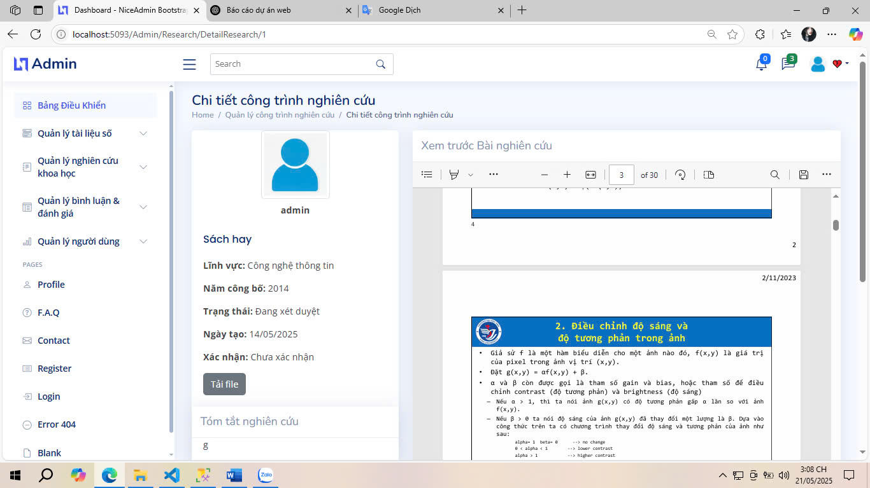

Fig 3.23. Giao diện chi tiết dự án nghiên cứu quản trị

### 3.3.2.11. Giao diện quản lý bình luận của admin

Giao diện Quản lý Bình luận của Quản trị viên là một thành phần quan trọng giúp kiểm soát tương tác của người dùng trên hệ thống thư viện số, cụ thể là các bình luận được gửi về sách và chủ đề nghiên cứu. Giao diện này cho phép quản trị viên theo dõi, đánh giá và xử lý các bình luận để đảm bảo môi trường học thuật lành mạnh, khách quan và được kiểm duyệt.

Trên giao diện, danh sách các bình luận được hiển thị cùng với thông tin như: nội dung bình luận, tên người bình luận, thời gian đăng, các đối tượng liên quan (tên sách hoặc chủ đề), số lượt thích/không thích và trạng thái bình luận (hiển thị, ẩn, báo cáo). Giao diện cung cấp các chức năng lọc và tìm kiếm theo người dùng, từ khóa hoặc ngày đăng để tạo điều kiện xử lý khối lượng lớn bình luận.

Quản trị viên có thể thực hiện các thao tác như:

- Xóa các bình luận vi phạm hoặc có nội dung không phù hợp.

- Tạm thời ẩn các bình luận khỏi hệ thống để xem xét thêm.

- Gửi cảnh báo hoặc nhắc nhở cho người dùng nếu họ vi phạm các quy tắc.

- Xem lịch sử tương tác chi tiết như lượt thích, báo cáo vi phạm hoặc các phản hồi khác liên quan đến bình luận đó.

Hệ thống cũng hỗ trợ thống kê tổng hợp, giúp người quản trị nắm bắt số lượng bình luận mỗi ngày, tỷ lệ bình luận ẩn hoặc được báo cáo và xác định người dùng có hành vi không phù hợp trong các tương tác cộng đồng.

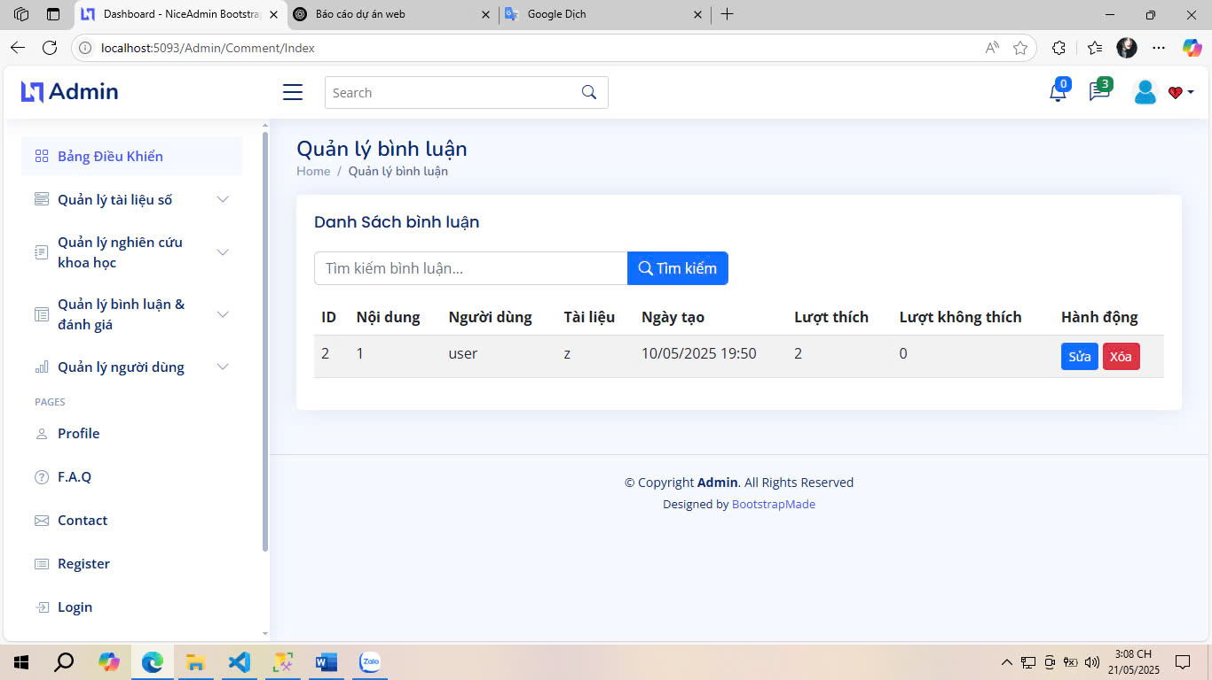

Fig 3.24. Giao diện quản lý bình luận của admin

### 3.3.2.12. Giao diện quản lý đánh giá của quản trị viên

Giao diện Quản lý Đánh giá của Quản trị viên là công cụ cho phép bạn kiểm soát và giám sát mọi hoạt động đánh giá (xếp hạng) mà người dùng thực hiện đối với sách hoặc chủ đề nghiên cứu trên hệ thống thư viện số. Đây là phần quan trọng để đảm bảo tính công bằng, khách quan và minh bạch trong hệ thống phản hồi của cộng đồng.

Trên giao diện, mỗi mục đánh giá đều hiển thị thông tin bao gồm: tên người đánh giá, mức đánh giá (số sao), đối tượng đánh giá (sách hoặc nghiên cứu), thời gian đánh giá và trạng thái xử lý. Hệ thống hỗ trợ lọc và tìm kiếm theo người dùng, thời gian hoặc giá trị đánh giá (từ 1 đến 5 sao), giúp quản trị viên dễ dàng phân tích và giám sát hoạt động đánh giá theo từng tiêu chí.

Quản trị viên có thể thực hiện một số thao tác quản lý như:

- Xóa hoặc vô hiệu hóa các đánh giá không hợp lệ, có dấu hiệu spam hoặc vi phạm quy định.

- Đánh dấu các đánh giá do người dùng khác báo cáo để kiểm tra thủ công.

- Kiểm tra lịch sử chỉnh sửa (nếu người dùng được phép cập nhật đánh giá).

- Thống kê tần suất và mức độ đánh giá, hỗ trợ phân tích xu hướng phản hồi từ cộng đồng.

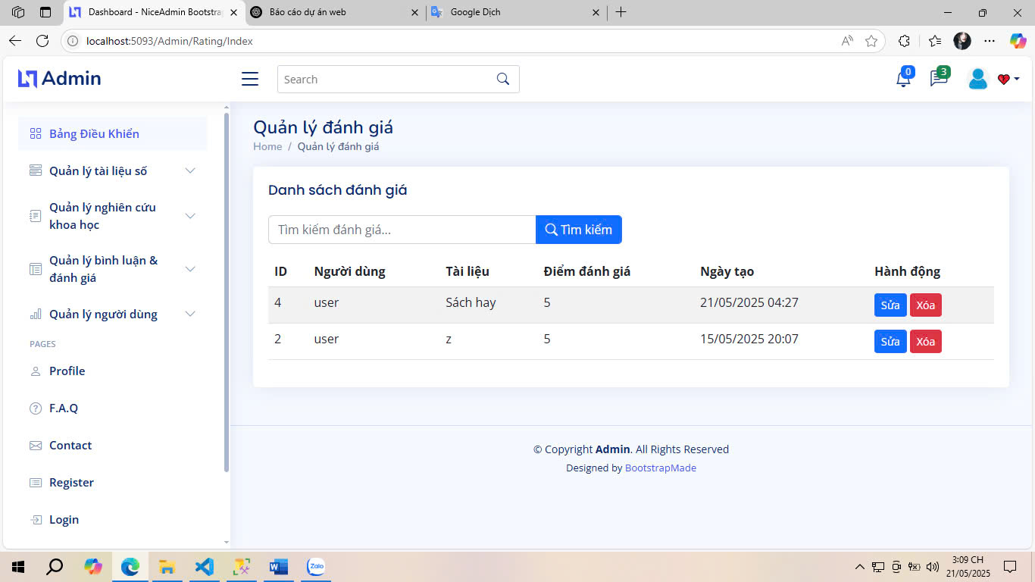

Fig 3.25. Giao diện quản lý đánh giá của quản trị viên

### 3.3.2.13. Giao diện thống kê bình luận của quản trị viên

Giao diện thống kê bình luận của quản trị viên là công cụ phân tích dữ liệu giúp người quản trị có cái nhìn tổng quan về hoạt động tương tác của người dùng dưới dạng bình luận trong hệ thống thư viện số. Đây là thành phần hỗ trợ ra quyết định và phối hợp nội dung, giúp đánh giá mức độ hoạt động của người dùng, chất lượng phản hồi và phát hiện các xu hướng nổi bật trong cộng đồng.

Giao diện hiển thị biểu đồ trực quan và bảng thống kê thể hiện các chỉ số quan trọng như:

- Tổng số bình luận theo ngày, tuần, tháng.

- Số lượng bình luận tích cực (có nhiều lượt thích) và bình luận tiêu cực (có nhiều lượt không thích hoặc được báo cáo).

- Tỷ lệ bình luận bị ẩn, xóa hoặc yêu cầu chỉnh sửa của người quản trị.

- Danh sách người dùng tích cực bình luận nhất.

- Tài liệu hoặc chủ đề có nhiều bình luận nhất, thể hiện mức độ quan tâm của cộng đồng. Giao diện cũng cho phép lọc dữ liệu thống kê theo thời gian, người dùng, chủ đề bình luận (sách hoặc nghiên cứu).

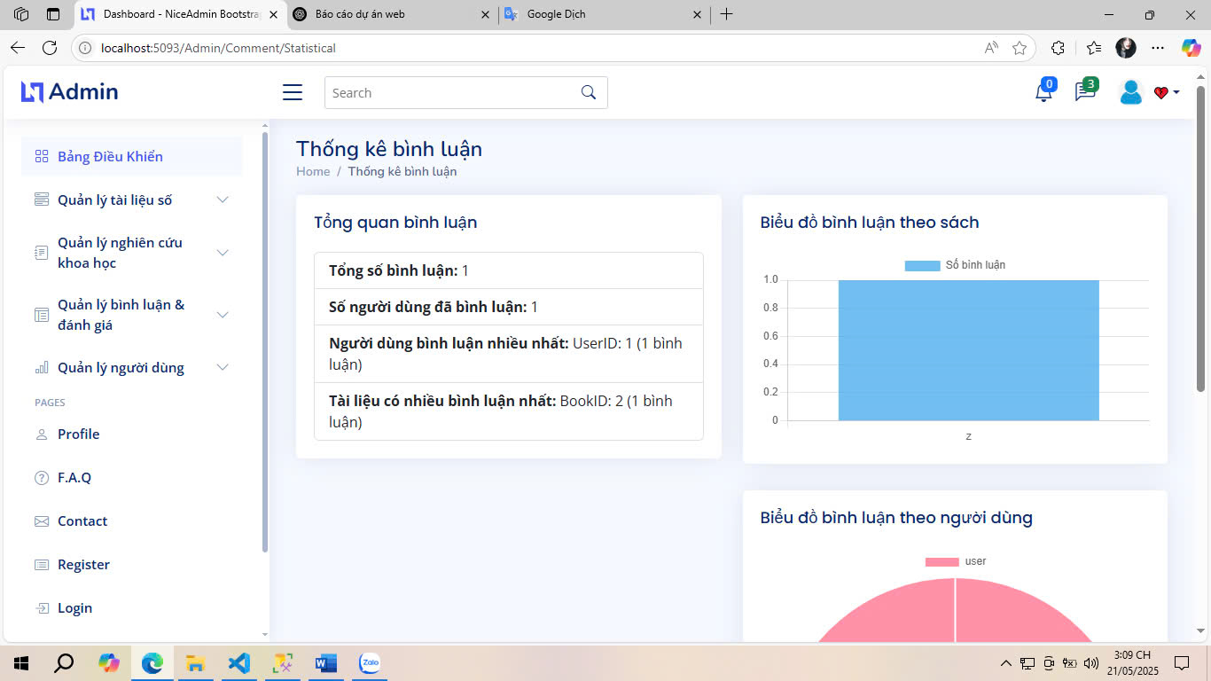

Fig 3.26. Giao diện thống kê bình luận của quản trị viên

### 3.3.2.14. Giao diện quản lý người dùng quản trị

Giao diện quản lý người dùng của Quản trị viên là trung tâm điều phối các hoạt động liên quan đến tài khoản người dùng trong hệ thống thư viện số. Giao diện này cung cấp cho quản trị viên khả năng giám sát, kiểm tra và can thiệp kịp thời vào các tài khoản người dùng với mục tiêu đảm bảo an toàn, minh bạch và hiệu quả trong hoạt động của hệ thống.

Trên giao diện, tất cả các tài khoản được hiển thị theo định dạng danh sách với các thông tin quan trọng như: tên người dùng, email, vai trò (người dùng thường xuyên, nhà nghiên cứu, quản trị viên), trạng thái tài khoản (hoạt động, bị khóa, đang chờ xác minh), ngày đăng ký và các hành vi gần đây nếu có. Các tính năng lọc và tìm kiếm mạnh mẽ theo tên, email, vai trò hoặc trạng thái cho phép quản trị viên truy cập thông tin nhanh chóng và chính xác.

Từ giao diện này, quản trị viên có thể thực hiện các hoạt động quản lý bao gồm:

- Kích hoạt, khóa hoặc xóa tài khoản khi phát hiện vi phạm quy định hoặc yêu cầu bảo trì hệ thống.

- Thay đổi vai trò người dùng (ví dụ: từ người dùng thường xuyên thành nhà nghiên cứu sau khi được chấp thuận).

- Xem thông tin chi tiết về hồ sơ người dùng bao gồm các hoạt động đăng bài, đánh giá, bình luận.

- Gửi cảnh báo hoặc nhắc nhở đến người dùng thông qua tích hợp email nội bộ.

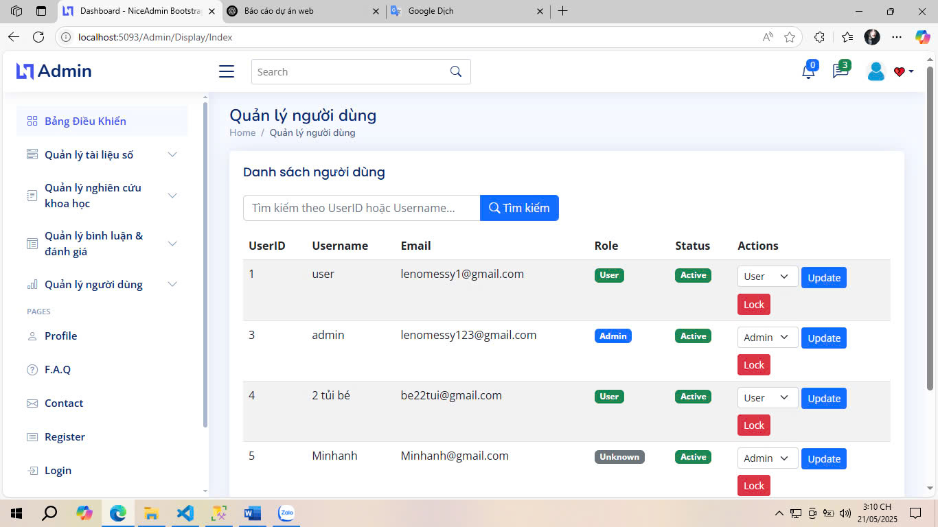

Fig 3.27. Giao diện quản lý người dùng quản trị

### 3.3.2.15. Giao diện phê duyệt nâng cấp tài khoản quản trị

Giao diện Phê duyệt nâng cấp tài khoản quản trị viên là chức năng chuyên dụng hỗ trợ quản trị viên xem xét, xác minh và xử lý các yêu cầu nâng cấp tài khoản từ người dùng. Các yêu cầu này thường đến từ người dùng muốn chuyển từ tài khoản cơ bản sang tài khoản nâng cao (ví dụ: tài khoản nhà nghiên cứu hoặc giảng viên) để có quyền truy cập hoặc xuất bản tài liệu học thuật ở cấp độ cao hơn.

Trên giao diện, mỗi yêu cầu nâng cấp được trình bày theo định dạng danh sách với thông tin quan trọng: họ tên đầy đủ của người yêu cầu, thời gian yêu cầu được gửi, trạng thái xử lý (đang chờ phê duyệt, đã phê duyệt, đã từ chối), cùng với các tệp đính kèm do người dùng cung cấp như ảnh chân dung, trình độ chuyên môn, bài luận chứng minh năng lực và ghi chú tự giới thiệu.

Quản trị viên có thể chọn từng yêu cầu để mở giao diện chi tiết và thực hiện các hành động như:

- Xem trước tất cả các tài liệu đính kèm để xác minh danh tính và trình độ chuyên môn.

- Ghi lại các nhận xét nội bộ để đánh giá tập thể (nếu có).

- Phê duyệt yêu cầu, sau đó hệ thống sẽ tự động cập nhật vai trò tài khoản và gửi tin nhắn xác nhận cho người dùng.

- Từ chối yêu cầu, nêu rõ lý do để người dùng biết và có thể gửi lại yêu cầu nếu cần thiết.

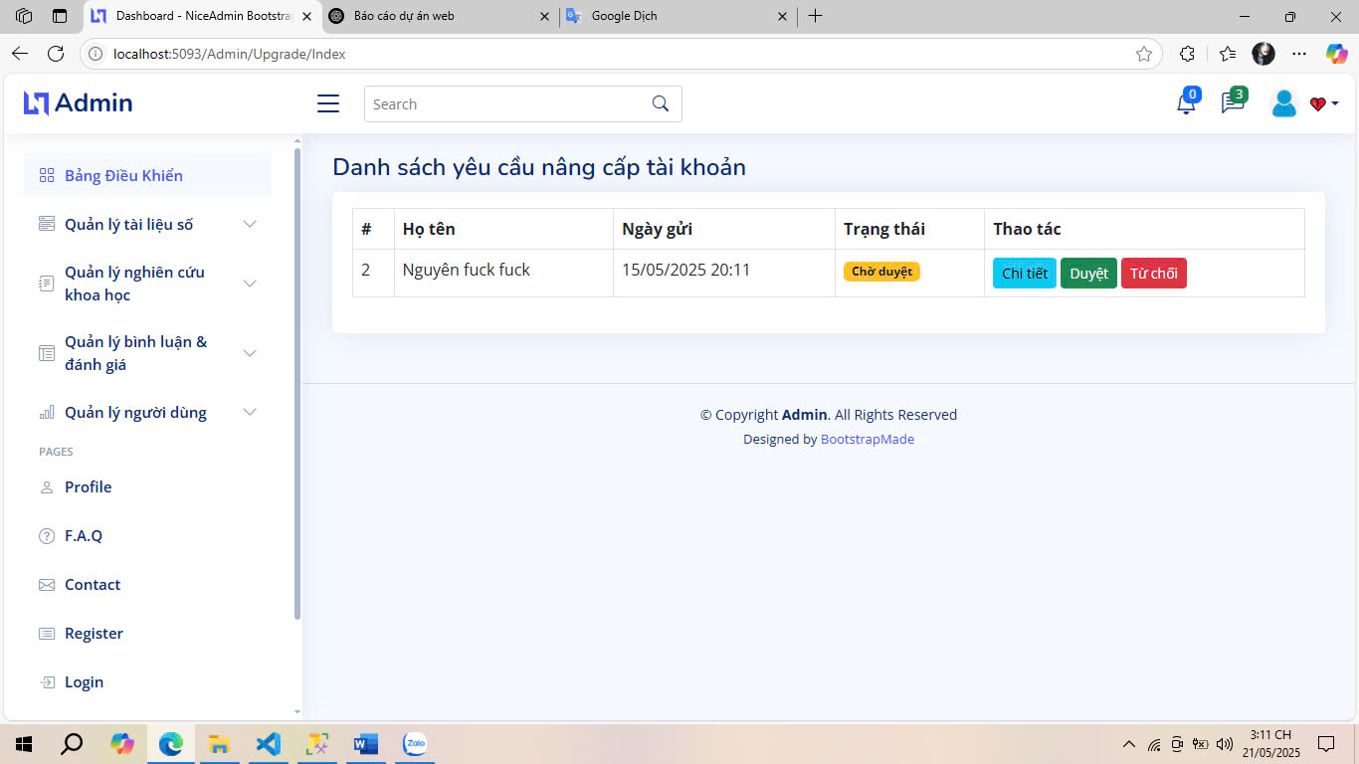

Fig 3.28. Giao diện phê duyệt nâng cấp tài khoản quản trị

### 3.3.2.16. Giao diện chi tiết nâng cấp tài khoản quản trị

Giao diện Chi tiết yêu cầu nâng cấp tài khoản quản trị viên là phần mở rộng của giao diện phê duyệt nâng cấp, cho phép quản trị viên xem thông tin đầy đủ và hồ sơ liên quan đến từng yêu cầu nâng cấp tài khoản. Giao diện này được thiết kế để hỗ trợ quy trình xem xét toàn diện, minh bạch và có căn cứ. Trong giao diện này, quản trị viên có thể truy cập tất cả các trường dữ liệu do người dùng cung cấp, bao gồm:

- Họ và tên.

- Email đã đăng ký.

- Loại tài khoản yêu cầu nâng cấp.

- Ngày gửi yêu cầu.

- Chân dung.

- Bằng cấp/chứng chỉ chuyên môn (tệp bằng cấp).

- Bài luận mô tả mục đích nâng cấp (bài luận).

- Trạng thái hiện tại của yêu cầu (đang chờ phê duyệt, đã phê duyệt, đã từ chối).

- Ghi chú phản hồi của quản trị viên (nếu có).

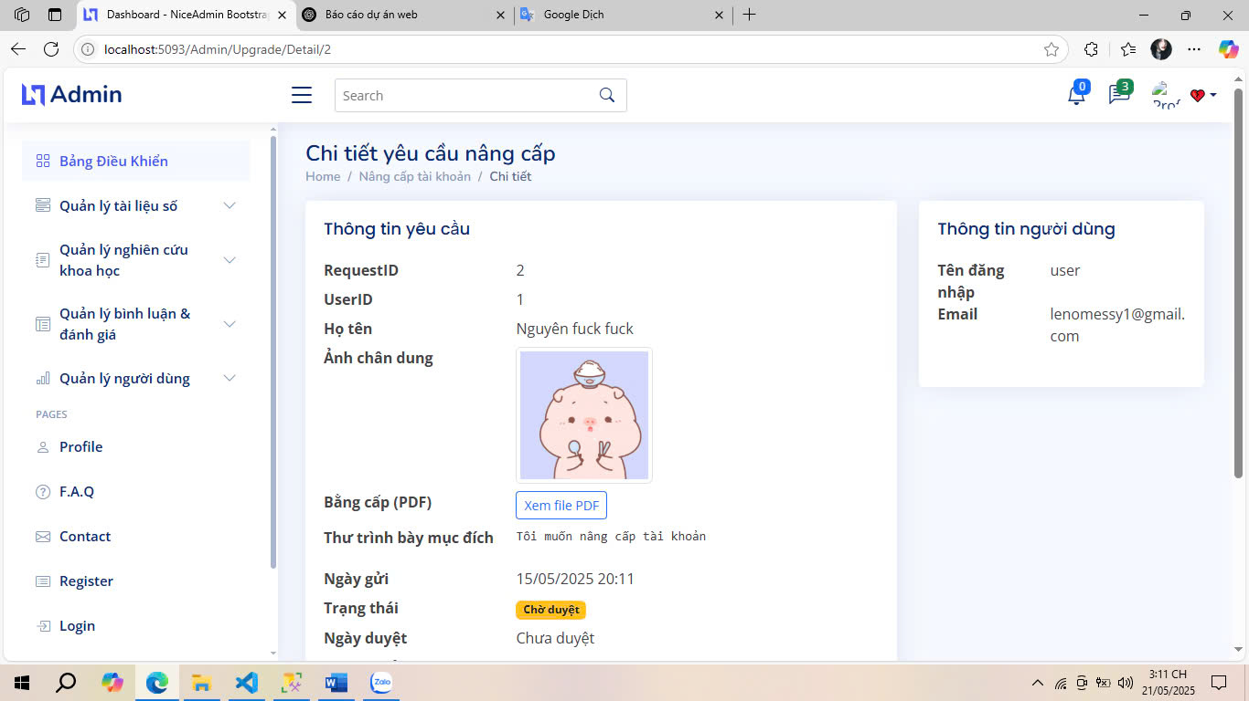

Fig 3.29. Giao diện chi tiết nâng cấp tài khoản quản trị

# KẾT LUẬN

## 1. Thành tích

Thiết kế và triển khai thành công một lược đồ quan hệ chuẩn hóa bao gồm tất cả các thực thể cốt lõi: người dùng (AdminUser), sách kỹ thuật số (Book), bài báo nghiên cứu (Research), nhãn do người dùng tạo (BookLabel/ResearchLabel), tương tác (xếp hạng, bình luận, dấu trang) và yêu cầu quy trình công việc (nâng cấp hồ sơ).

## Hạn chế

Thiết kế hiện tại thiếu công cụ tìm kiếm toàn văn chuyên dụng hoặc khả năng tìm kiếm theo khía cạnh; chức năng lọc bị giới hạn ở các truy vấn khớp chính xác trên các trường được lập chỉ mục. Không có bảng tổng hợp hoặc bảng thông tin tích hợp để quản trị viên theo dõi xu hướng (sách được đọc nhiều nhất, nhà nghiên cứu tích cực, v.v.) theo thời gian thực. Mặc dù chuẩn hóa quan hệ làm giảm sự dư thừa, nhưng nó có thể gây ra tình trạng tắc nghẽn hiệu suất khi lưu lượng truy cập rất cao mà không có bộ nhớ đệm hoặc bảng tóm tắt không chuẩn hóa. Hệ thống vẫn chưa thực thi bất kỳ biện pháp kiểm soát cấp phép hoặc bảo vệ nội dung nào, điều này có thể khiến nội dung của nhà xuất bản bị truy cập trái phép.

## 3. Hướng đi tương lai

Trong giai đoạn tiếp theo của dự án, để nâng cao trải nghiệm người dùng và tối ưu hóa hoạt động quản lý nội dung, hệ thống dự kiến tích hợp các công nghệ tiên tiến nhằm phục vụ nhu cầu ngày càng đa dạng của người dùng cũng như các nhà quản trị hệ thống.

**Tích hợp công cụ tìm kiếm toàn văn**:  
Việc bổ sung các công cụ tìm kiếm toàn văn (Full-Text Search) như **Elasticsearch** hoặc **Apache Solr** sẽ giúp cải thiện đáng kể khả năng tìm kiếm dữ liệu trong hệ thống. Thay vì chỉ tìm kiếm theo tiêu đề hoặc metadata cơ bản, người dùng có thể tìm kiếm sâu vào toàn bộ nội dung của tài liệu, bao gồm cả văn bản trong các file PDF, Word hoặc các định dạng khác. Điều này giúp nâng cao khả năng tiếp cận thông tin và tiết kiệm thời gian tìm kiếm cho người dùng, đặc biệt là trong các hệ thống lưu trữ khối lượng dữ liệu lớn.

**Mô-đun đề xuất dựa trên AI**:  
Để hỗ trợ người dùng trong việc khám phá các tài liệu, sách hoặc nghiên cứu liên quan, hệ thống có thể tích hợp một mô-đun đề xuất (Recommendation Engine) sử dụng trí tuệ nhân tạo (AI). Mô-đun này hoạt động bằng cách phân tích hành vi người dùng (ví dụ: các tài liệu đã đọc, tìm kiếm gần đây, lượt tải xuống, v.v.) và đưa ra các gợi ý phù hợp với sở thích và nhu cầu của họ. Ngoài ra, mô-đun này có thể học hỏi và cải thiện độ chính xác theo thời gian, giúp tăng mức độ cá nhân hóa và sự hài lòng của người dùng.

**Phát triển lớp phân tích và kho dữ liệu (Data Warehouse)**:  
Để quản trị viên có thể giám sát và quản lý hệ thống hiệu quả, dự án sẽ phát triển một lớp phân tích dữ liệu kết hợp với kho dữ liệu (Data Warehouse). Thành phần này cho phép lưu trữ dữ liệu lịch sử và cung cấp các công cụ báo cáo động (real-time dashboard) về mức độ sử dụng nội dung, mức độ tương tác của người dùng và tình trạng hệ thống. Ví dụ: báo cáo về số lượt xem, lượt tải xuống, lượt truy cập theo thời gian, biểu đồ xu hướng tài liệu được quan tâm nhiều nhất, cảnh báo lỗi hoặc vấn đề phát sinh trong hệ thống.

**Lợi ích mang lại**:

- Nâng cao trải nghiệm người dùng thông qua tìm kiếm nhanh chóng, chính xác và gợi ý nội dung phù hợp.

- Hỗ trợ quản lý và ra quyết định dựa trên dữ liệu (data-driven), giúp phát hiện sớm các vấn đề và tối ưu hóa hiệu suất hệ thống.

- Dễ dàng mở rộng và tích hợp với các công nghệ mới, đáp ứng nhu cầu phát triển lâu dài của dự án.

Việc định hướng phát triển các tính năng này không chỉ giúp hệ thống trở thành một nền tảng quản lý và khai thác tài liệu mạnh mẽ mà còn giúp tối ưu hóa hoạt động quản lý, thúc đẩy nghiên cứu và học tập trong môi trường số hiện đại.

# TÀI LIỆU THAM KHẢO

[1] Terry Felke-Morris, *Web Development and Design Foundations with HTML5,* 9th Edition, Pearson, 2018.

[2] Anemone Ratner, *Fundamentals Of ASP NET MVC Core (.NET 8): Basics To Advance*, Kindle Edition, 2023.

[3] Jessica Minnick, *Web Design with HTML5 & CSS3 - Comprehensive,* 8th Edition, Cengage Learning, 2017.

[4] Kameron Hussain, Frahaan Hussain, *Mastering Bootstrap 5: From Basics to Expert Projects*, Packt Publishing, 2023.